**СТАТИСТИЧЕСКО-АНАЛИТИЧЕСКИЙ   
ОТЧЕТ О РЕЗУЛЬТАТАХ**

**ГОСУДАРСТВЕННОЙ ИТОГОВОЙ АТТЕСТАЦИИ В 2023 ГОДУ  
В НИЖНЕТУРИНСКОМ ГОРОДСКОМ ОКРУГЕ**

**Нижняя Тура**

**2023**

**СОДЕРЖАНИЕ**

|  |  |  |
| --- | --- | --- |
| I. Статистическо – аналитическая информация об организации и проведении государственной итоговой аттестации по образовательным программам среднего общего образования |  | 5 |
| 1.1. Организационные и информационные условия проведения государственной итоговой аттестации выпускников |  | 5 |
| 1.2. Общие сведения о результатах итогового сочинения |  | 6 |
| 1.3. Общие сведения об участниках государственной итоговой аттестации по образовательным программам среднего общего образования и единого государственного экзамена. Особенности проведения ГИА-11 в 2023 году |  | 7 |
| II. Основные результаты государственной итоговой аттестации по образовательным программам среднего общего образования и единого государственного экзамена в 2023 году |  | 9 |
| 2.1. Результаты единого государственного экзамена по общеобразовательным предметам |  | 9 |
| 2.2. Общие выводы о результатах ГИА-11, ЕГЭ и качестве освоения обучающимися основной образовательной программы среднего общего образования |  | 15 |
| 2.3. Результаты ГИА-11, ЕГЭ выпускников, награжденных медалью «За особые успехи в учении» |  | 16 |
| III. Статистическо – аналитическая информация об организации, проведении и результатах государственной итоговой аттестации по образовательным программам основного общего образования |  | 20 |
| 3.1. Проведение государственной итоговой аттестации  по образовательным программам основного общего образования  в 2023 году. Общие сведения о сети пунктов проведения ГИА-9 |  | 20 |
| 3.2. Общие сведения о результатах итогового собеседования по русскому языку и участниках государственной итоговой аттестации. |  | 21 |
| 3.3. Организация и результаты работы ПК и КП КК |  | 24 |
| IV. Результаты государственной итоговой аттестации  по образовательным программам основного общего образования |  | 28 |
| 4.1. Общие данные о прохождении обучающимися ГИА-9 |  | 28 |
| 4.2. Результаты ОГЭ по русскому языку |  | 30 |
| 4.3. Результаты ОГЭ по математике |  | 32 |
| 4.4. Результаты ОГЭ по учебным предметам по выбору |  | 34 |
| 4.5. Общие выводы о результатах ГИА-9 и результатах качества освоения основной образовательной программы основного общего образования |  | 41 |
| 4.6. Зоны риска ОГЭ |  | 43 |
| V. Управленческие решения |  | 44 |

**Принятые сокращения**

|  |  |
| --- | --- |
| ВТГ | Выпускник текущего года |
| ГАОУ ДПО СО «ИРО» | Государственное автономное образовательное учреждение дополнительного профессионального образования Свердловской области «Институт развития образования» |
| ГВЭ | Государственный выпускной экзамен |
| ГЭК | Государственная экзаменационная комиссия |
| ГИА | Государственная итоговая аттестация |
| ГИА-9 | Государственная итоговая аттестация по образовательным программам основного общего образования |
| ГИА-11 | Государственная итоговая аттестация по образовательным программам среднего общего образования |
| ГО | Городской округ |
| ЕГЭ | Единый государственный экзамен |
| ЗКС | Защищенный канал связи |
| ИС | Итоговое сочинение |
| ИС(И) | Итоговое сочинение (изложение) |
| ИС9 | Итоговое собеседование по русскому языку |
| ИСОШ | Исовская средняя общеобразовательная школа |
| ИКТ | Информационно-коммуникационные технологии |
| КЕГЭ | Единый государственный экзамен по учебному предмету «Информатика и информационно-коммуникационные технологии (ИКТ)» в компьютерной форме |
| КИМ | Контрольно-измерительные материалы |
| КП КК | Конфликтная подкомиссия Конфликтной комиссии Свердловской области в Нижнетуринском городском округе |
| КСОШ | Косьинская средняя общеобразовательная школа |
| МАОУ | Муниципальное автономное общеобразовательное учреждение |
| МБ | Математика базового уровня |
| МБОУ | Муниципальное бюджетное общеобразовательное учреждение |
| МКУ «ИМЦ» | Муниципальное казенное учреждение «Информационно-методический центр» |
| МО | Муниципальное образование |
| МОиМПСО | Министерство образования и молодежной политики Свердловской области |
| МП | Математика профильного уровня |
| НТГ | Нижнетуринская гимназия |
| НТГО | Нижнетуринский городской округ |
| ОВЗ | Ограниченные возможности здоровья |
| ОГЭ | Основной государственный экзамен |
| ОИВ | Органы исполнительной власти |
| ОН | Общественный наблюдатель |
| ОО | Образовательная организация |
| ООШ | Основная общеобразовательная школа |
| ПР | Педагогический работник |
| ТП ПК | Предметная комиссия Свердловской области для проверки экзаменационных работ участников ГИА 9 в Нижнетуринском городском округе |
| ППОИ | Пункт первичной обработки информации, сформированный на базе МКУ «ИМЦ» |
| ППЭ | Пункт проведения экзамена |
| РБД | Региональная база данных обеспечения проведения государственной итоговой аттестации обучающихся, освоивших основные образовательные программы основного общего и среднего общего образования на территории Свердловской области |
| Рособрнадзор | Федеральная служба по надзору в сфере образования и науки |
| СМИ | Средства массовой информации |
| СО | Свердловская область |
| СОШ | Средняя общеобразовательная школа |
| ССОШ | Сигнальненская средняя общеобразовательная школа |
| Управление образования | Управление образования администрации Нижнетуринского городского округа |
| ФИПИ | Федеральный институт педагогических измерений |
| ЦОИ | Центр обработки информации |
| ЭМ | Экзаменационные материалы |

**I. Статистическо – аналитическая информация об организации и проведении государственной итоговой аттестации по образовательным программам   
среднего общего образования**

* 1. **Организационные и информационные условия проведения**

**государственной итоговой аттестации выпускников**

Государственная итоговая аттестация выпускников общеобразовательных организаций Нижнетуринского городского округа в 2022-2023 учебном году проводилась в соответствии с Федеральным законом от 29.12.2012 года № 273-ФЗ «Об образовании в Российской Федерации».

Порядок и процедура проведения государственной итоговой аттестации определялись в соответствии с нормативными актами (приказами, письмами, рекомендациями, распоряжениями) Министерства просвещения Российской Федерации, Федеральной службы по надзору в сфере образования и науки, Федеральной службы по надзору в сфере защиты прав потребителей и благополучия человека, Министерства образования и молодежной политики Свердловской области, Центра обработки информации Свердловской области, Управления образования администрации Нижнетуринского городского округа, Муниципального казенного учреждения «Информационно – методический центр», общеобразовательных организаций.

В Нижнетуринском городском округе сформирован один пункт проведения экзаменов 1703 на базе МАОУ НТГО «СОШ № 2».

Организационно-технологические условиях проведения ЕГЭ в 2023 году соответствовали организационно-технологическим условиям проведения ЕГЭ 2022 года и представлены в таблице 1.

Таблица 1

| **Задачи по организации ЕГЭ в 2023 году на федеральном и региональном уровнях** | **Исполнение по НТГО** |
| --- | --- |
| Получение экзаменационных материалов по сети «Интернет» посредством специализированного программного обеспечения | Выполнено |
| Печать полного комплекта экзаменационных материалов (далее – ЭМ) в аудиториях пунктов проведения экзаменов в присутствии участников ГИА, ЕГЭ | Выполнено (в 7 аудиториях). |
| Печать дополнительных бланков ответа № 2 в штабе ППЭ | Выполнено |
| Сканирование бланков ответов участников в аудиториях | Выполнено (7 аудиторий) |
| Проведение ЕГЭ по иностранным языкам с использованием устных коммуникаций | Выполнено (1 аудитория, 3 рабочих станции) |
| Проведение ЕГЭ по учебному предмету «Информатика и информационно-коммуникационные технологии (ИКТ)» в компьютерной форме | Выполнено (1 аудитория, 6 рабочих станций) |
| Использование членами Государственной экзаменационной комиссии квалифицированных сертификатов электронной подписи (шифрования) | Использовано 3 токена |
| Обеспечение видеонаблюдения хода экзаменов в режиме он-лайн в 100% процентах аудиторий ППЭ | В 7аудиториях ППЭ 1703 (100 %) – видеонаблюдение он-лайн. Все требования к организации видеонаблюдения – соблюдены. |
| Оборудование ППЭ системами подавления сигналов подвижной связи | Выполнено |
| Оборудование ППЭ переносными металлоискателями | Выполнено |

Экзамены в ППЭ проводились с применением технологии доставки экзаменационных материалов по сети «Интернет», сканирования бланков участников экзамена в аудитории и проведение ЕГЭ по учебному предмету «Информатика и информационно-коммуникационные технологии (ИКТ)» в компьютерной форме.

В период подготовки к государственной итоговой аттестации Управлением образования, совместно с МКУ «ИМЦ» и ОО, были осуществлены мероприятия, обеспечивающие реализацию прав выпускников, возможность организованного и качественного проведения ГИА, координацию действий руководителей ОО и их заместителей, ответственных за организацию и проведение государственной итоговой аттестации в ОО.

Наблюдение за процедурой проведения ЕГЭ в ППЭ осуществляли аккредитованные общественные наблюдатели.

В таблице 2 представлено количество аккредитованных общественных наблюдателей за последние три года.

Таблица 2

|  |  |  |  |
| --- | --- | --- | --- |
| Нижнетуринский городской округ | **2021** | **2022** | **2023** |
| 9 | 9 | 5 |

В 2023 году от Нижнетуринского городского округа заявилось 5 ОН, фактически в наблюдении за процедурой проведения ГИА-11 приняли участие 4 ОН, из них 2 ОН с присутствием в ППЭ и 2 ОН с использованием ИКТ на веб-портале видеотрансляций процедур проведения ЕГЭ по адресу SMOTRIEGE.RU, один ОН был направлен в ППЭ Корпусом общественных наблюдателей Свердловской области. Общественное наблюдение было обеспечено во все основные дни проведения ГИА-11, ЕГЭ.

Через веб-портал видеотрансляций процедур проведения ЕГЭ 08.06.2023 поступало одно замечание по аудитории 0003: «Продолжительный разговор между организаторами». Замечание было отработано членами ГЭК - организаторам сделано предупреждение. Общественные наблюдатели, присутствующие в ППЭ, нарушений не выявили.

Организационно-технологические условия при организации и проведении ГИА-11, ЕГЭ в ППЭ, санитарно–эпидемиологические требования были обеспечены в полном объеме.

**1.2. Общие сведения о результатах итогового сочинения**

На основную дату (07.12.2022) проведения итогового сочинения (изложения) (далее – ИС(И)) число выпускников текущего года (далее – ВТГ) составляло 71 человек. Все ВТГ приняли участие в написании итогового сочинения в основной день проведения ИС(И). «Зачёт» получили 100 % выпускников (в 2022 году - 98,67%).

В таблице 3 представлены статистические данные по результатам ИС(И).

Таблица 3

|  |  |  |  |  |
| --- | --- | --- | --- | --- |
| ОО | Кол-во выпускников | Зачет получен /доля | Зачет по всем критериям/доля | Не зачет по критерию «Грамотность»/доля |
| СОШ № 3 | 22 | 22/100% | 17/77,27% | 5/22,73% |
| СОШ № 7 | 15 | 15/100% | 4/26,67% | 7/46,67% |
| ИСОШ | 4 | 4/100% | 2/50,0% | 1/25,0% |
| НТГ | 30 | 30/100% | 25/83,33% | 5/16,67% |
| **Итого** | **71** | **71/100%** | **48/67,61%** | **18/25,35%** |

«Зачёт» по всем критериям ИС(И) получили 48 чел. – 67,61% (в 2022 году - 66 чел./86,81%, в 2021 году 53 чел./68,83%).

«Незачёт» по критерию «Грамотность» получили 18 чел. (25,35%) (в 2022 году - 5 чел. /6,58%), из их числа 3 выпускника на ЕГЭ по русскому языку получили баллы выше среднестатистического по округу.

Все претенденты на медаль «За особые успехи в учении» получили «зачёт» по всем критериям.

**1.3. Общие сведения об участниках государственной итоговой аттестации по образовательным программам среднего общего образования и единого государственного экзамена**

К государственной итоговой аттестации были допущены 70 (100%) обучающихся, освоивших основную образовательную программу среднего общего образования. Один выпускник в мае 2023 года отчислился из МАОУ НТГО «СОШ № 7 имени М.Г. Мансурова» и участие в ГИА-11 не принимал (при наличии «зачёта» по ИС(И))

В 2023 году ГИА-11 проводилась в штатном режиме, в соответствии с приказом Минпросвещения России и Рособрнадзора от 07.11.2018 № 190/1512. По решению ГЭК Свердловской области выпускники прошлых лет, обучающиеся средних профессиональных образовательных организаций (далее – обучающиеся СПО) сдавали ЕГЭ в ППЭ сформированных в муниципальных образованиях по месту подачи ими заявлений на участие в ЕГЭ. Сведения о категориях и численности участников ГИА-11 и ЕГЭ в 2023 году представлены в таблице 4.

Таблица 4

Сведения о категориях и численности участников ГИА-11 и ЕГЭ в 2023 году

| **№ п/п** | **Показатель** | **Количество,**  **чел.** | **Доля от общего количества ВТГ, %** |
| --- | --- | --- | --- |
| 1. | Число выпускников текущего года в Нижнетуринском городском округе, из них: | 70 | 100 |
| 1.1. | Выпускники средних общеобразовательных школ | 40 | 57,1 |
| 1.2. | Выпускники гимназии | 30 | 42,9 |
| 2. | Выпускники с ОВЗ, дети-инвалиды | 1 | 1,4 |
| 3. | Число выпускников, не допущенных к государственной итоговой аттестации | 0 | 0 |
| 4. | Количество ВТГ - участников ЕГЭ | 69* | 98,57 |
| 5. | Количество участников ЕГЭ в ППЭ 1703, из них: | 74 |  |
| 5.1. | Выпускники текущего года НТГО, из них: | 69 | 93,24 |
| 5.1.1. | Выпускники с ОВЗ, дети -инвалиды | 1 |  |
| 5.2. | Выпускники СПО | 1 |  |
| 5.3. | Выпускники прошлых лет | 4 |  |

*Один ВТГ из МАОУ НТГО «СОШ № 7 имени М.ГОДУ Мансурова» не явился на экзамены.

Только обязательные учебные предметы (русский язык и математика базового уровня) для получения аттестата о среднем общем образовании сдавали 6 ВТГ, что составило 8,7% от количества ВТГ – участников ЕГЭ (в 2022 году этот показатель оставлял 13,33% - 10 человек).

Важным показателем подготовки обучающихся, с одной стороны, и профессиональных предпочтений, с другой, являются сведения об участии в экзаменах по учебным предметам по выбору и количеству сдаваемых экзаменов. Информация по участию в ЕГЭ по общеобразовательным предметам отражена в таблице 5.

Таблица 5

Участие в ЕГЭ по общеобразовательным предметам

| **Наименование предмета** | **Количество сдававших/процент от количества ВТГ** | | | | | |
| --- | --- | --- | --- | --- | --- | --- |
| **2021** | | **2022** | | **2023** | |
| Русский язык | 73 | 94,81% | 75 | 100% | 69 | 98,57% |
| МП | 41 | 53,25% | 34 | 45,33% | 20 | 28,57% |
| МБ | 32  (отменен) |  | 41 | 54,67% | 49 | 70,0% |
| Физика | 18 | 23,38% | 8 | 10,67% | 7 | 10,0% |
| Химия | 14 | 18,18% | 5 | 6,67% | 10 | 14,29% |
| Информатика и ИКТ (КЕГЭ) | 6 | 7,79% | 9 | 12,0% | 6 | 8,57% |
| Биология | 18 | 23,38% | 10 | 13,33% | 16 | 22,86% |
| История | 10 | 12,99% | 7 | 9,33% | 12 | 17,14% |
| География | 3 | 3,9% | 3 | 4,0% | 1 | 1,43% |
| Английский язык | 5 | 6,49% | 6 | 8,0% | 7 | 10,0% |
| Обществознание | 31 | 40,26% | 37 | 49,33% | 38 | 54,29% |
| Литература | 3 | 3,9% | 7 | 9,33% | 6 | 8,57% |

Математику базового уровня сдавали 49 человек из 70 ВТГ (70%), обществознание – 38 человек (54,29%), биологию - 16 человек (22,86%), историю – 12 человек (17,14%) и химию – 10 человек (14,29%).

Динамики изменения предпочтений в выборе учебных предметов для участия в ЕГЭ за последние 6 лет представлена на диаграмме 1

Диаграмма 1

Выбор выпускниками учебных предметов для участия в ЕГЭ с 2018 по 2023 годы (% от общего количества ВТГ)

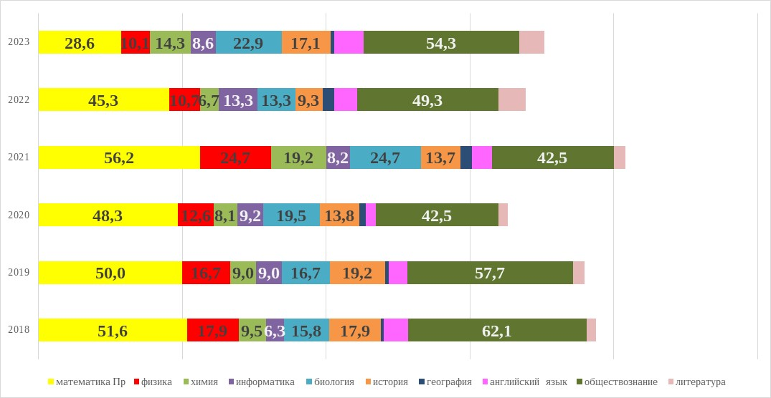

Прослеживается снижение сдающих математику профильного уровня и физику. Стабильно высокий процент сдающих обществознание

На диаграмме 2 представлена информация о доле участников ЕГЭ 2023 года в разрезе количества экзаменов, в которых выпускники приняли участие (с учетом участия в ЕГЭ по обязательным учебным предметам и иностранный язык устная и письменная части как два отдельных экзамена).

Диаграмма 2

Доле участников ЕГЭ, сдававших соответствующее количестве экзаменов

в 2021, 2022, 2023 годах

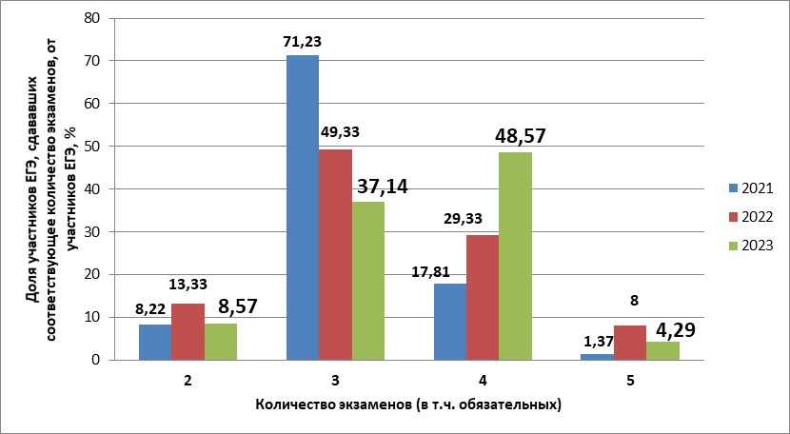

Данные свидетельствуют о том, что в 2023 году большинство выпускников сдавали четыре экзамена, то есть процент сдававших два учебных предмета по выбору в сравнении с 2022 годом вырос на 19,24 %. В сравнении с 2022 годом снизился процент сдававших только обязательные учебные предметы для получения аттестата и 5 предметов на 4,76 % и 3,71 % соответственно. С 2021 года идет снижение процента сдававших три предмета с 71,23 % до 37,14 %.

**II. Основные результаты государственной итоговой аттестации по образовательным программам среднего общего образования и единого государственного экзамена**

**в 2023 году**

* 1. **Результаты единого государственного экзамена   
     по общеобразовательным предметам**

В 2023 году в ЕГЭ приняли участие 69 выпускников из 70, что составило 98,57 %. Один ВТГ из МАОУ НТГО «СОШ № 7 имени М.ГОДУ Мансурова» не явился на экзамены без уважительной причины. Процентные данные результатов ЕГЭ 2023 года приведены из расчета участия в ЕГЭ 69 человек.

Одним из показателей результатов ЕГЭ является доля участников, не набравших минимальный балл по общеобразовательному предмету. Эти данные зафиксированы в таблице 6.

Таблица 6

Процент участников ЕГЭ (ВТГ), не преодолевших минимальную границу  
по НТГО в сравнении с показателем по Свердловской области (за три года), с учетом результатов пересдачи

| **Предметы** | **Процент участников, не преодолевших минимальную границу, %** | | | | | |
| --- | --- | --- | --- | --- | --- | --- |
| **2021 год** | | **2022 год** | | **2023 год** | |
| **СО\*** | **НТГО\*** | **СО\*** | **НТГО\*** | **СО\*\*** | **НТГО\*** |
| Русский язык | 0,03 | 0/0 | нет данных | 0/0 | 0,26 | 0/1,45 |
| МБ |  | отменен | нет данных | 0 | 1,06 | 2,0 |
| МП | 3,64 | 2,44 | 6,43 | 2,94 | 5,92 | 5,0 |
| Физика | 7,19 | 11,11 | нет данных | 0 | 3,55 | 0 |
| Химия | 17,44 | 28,57 | нет данных | 0 | 12,21 | 10,0 |
| Информатика и ИКТ (КЕГЭ) | нет данных | 16,67 | 13,21 | 10 | 12,88 | 16,67 |
| Биология | 16,62 | 16,67 | 20,37 | 30 | 18,43 | 12,5 |
| История | 5,32 | 10 | нет данных | 0 | 5,39 | 0 |
| География | 4,92 | 0 | 6,06 | 33,33 | 5,46 | 0 |
| Английский язык | 0,8 | 20 | нет данных | 0 | 2,76 | 14,29 |
| Обществознание | 13,7 | 12,9 | 8,95 | 2,7 | 17,94 | 15,79 |
| Литература | 1,81 | 0 | нет данных | 0 | 1,62 | 0 |

* для ЕГЭ 2021, 2022, 2023 ггоду по русскому языку используются два установленных Рособрнадзором значения минимального балла: 24 и 36 б.

** по данным с сайта «ЕГЭ и ОГЭ в Свердловской области» (Информационно-аналитические материалы о результатах ГИА- 9,11 в Свердловской области в 2023 году, https://ege.midural.ru/publikacii/analiticheskie-materialy.html), по данным ЦОИ (Сервис Статистики)

В таблице 7 представлены данные о выпускниках ОО, не набравших минимальный порог по общеобразовательным предметам в 2023 году.

Таблица 7

Доля выпускников ОО, не набравших минимальный балл по общеобразовательным предметам, в разрезе общеобразовательных организаций в 2023 году, %

|  |  |  |  |  |  |  |
| --- | --- | --- | --- | --- | --- | --- |
| **ОО**  **Предмет** | **СО** | **НТГО** | **СОШ № 3** | **СОШ № 7** | **ИСОШ** | **НТГ** |
| МП | 5,92 | 5,0 | 0 | 0 | 0 | 20,0 |
| МБ | 1,06 | 2,04 | 0 | 11,11 | 0 | 0 |
| Химия | 12,21 | 10,0 | 0 | 33,33 | 0 | 0 |
| Информатика и ИКТ (КЕГЭ) | 12,88 | 16,67 | нет участников | 50,0 | 0 | 0 |
| Биология | 18,43 | 12,5 | 20,0 | 25,0 | 0 | 0 |
| Английский язык | 2,76 | 14,29 | 0 | нет участников | 0 | 20,0 |
| Обществознание | 17,94 | 15,79 | 41,67 | 25,0 | 0 | 0 |

В таблице 8 представлены статистические данные об успешности результатов ЕГЭ выпускников за последние три года

Таблица 8

Успешность (%)

| **предмет** | **2021** | | | **2022** | | | **2023** | | |
| --- | --- | --- | --- | --- | --- | --- | --- | --- | --- |
| **кол-во участников** | **кол-во сдав**  **ших** | **процент успешности** | **кол-во участников** | **кол-во сдавших** | **процент успешности** | **кол-во участников** | **кол-во сдавших** | **процент успешности** |
| Русский язык | 73 | 73 | 100 | 75 | 75 | 100 | 69 | 69 | 100 |
| МП | 41 | 40 | 97,56 | 34 | 33 | 97,06 | 20 | 19 | 95,0 |
| МБ | отменен | | | 42 | 42 | 100 | 50 | 49 | 98,0 | отменен |
| Физика | 18 | 16 | 88,89 | 8 | 8 | 100 | 7 | 7 | 100 |
| Химия | 14 | 10 | 71,43 | 5 | 5 | 100 | 10 | 9 | 90,0 |
| Информатика и ИКТ (с 2021 году – КЕГЭ) | 6 | 5 | 83,33 | 10 | 9 | 90,0 | 6 | 5 | 83,33 |
| Биология | 18 | 15 | 83,33 | 10 | 7 | 70 | 16 | 14 | 87,5 |
| История | 10 | 9 | 90 | 7 | 7 | 100 | 12 | 12 | 100 |
| География | 3 | 3 | 100 | 3 | 2 | 66,67 | 1 | 1 | 100 |
| Английский язык | 5 | 4 | 80 | 6 | 6 | 100 | 7 | 6 | 85,71 |
| Обществознание | 31 | 27 | 87,1 | 37 | 36 | 97,3 | 38 | 32 | 84,21 |
| Литература | 3 | 3 | 100 | 7 | 7 | 100 | 6 | 6 | 100 |

Стабильно (на протяжении трех лет) 100% успешность по русскому языку, литературе. В течении трех последних лет наблюдается отрицательная динамика показателя успешности по математике профильного уровня (с 97,56% в 2021 году до 95,0% в 2023). В 2023 году - один неуспешный результат по математике базового уровня. В сравнении с 2022 годом снизился показатель успешности со 100% до 90,0% по химии и до 85,71% по английскому языку, но успешность по этим предметам осталась выше показателя 2021 года. До уровня 2021 года снизился показатель успешности по КЕГЭ. По физике и истории в течение двух последних лет 100% успешность сдачи. Не стабилен результат успешности по биологии, географии. Значительно снизился показатель успешности по обществознанию – на 13,09% в сравнении с 2022 годом и на 2,89% ниже уровня 2021 года.

В 2023 году один участник ЕГЭ (1,45%) не преодолел порог в 36 баллов, необходимый для поступления в образовательные организации высшего образования. В 2021 и 2022 году все участники ЕГЭ преодолели этот порог.

Как и в 2022 году 1 выпускник (НТГ) не набрал значение минимального балла по математике профильного уровня, что составило по НТГО – 5,0% (в 2022 году этот показатель составлял 2,94%, в 2021 году - 1 чел. (2,44%)). На протяжении трех последних лет растет процент неуспешных результатов при сохранении количества участников экзамена не преодолевших минимальный порог – 1 человек. Рост доли неуспешных результатов происходит на фоне ежегодного снижения количества ВТГ, выбирающих для сдачи математику профильного уровня: в 2021 году математику профильного уровня сдавали 53,25% (41 чел.), в 2022 году – 45,33% (34 чел.), в 2023 году – 28,57% (20 чел.).

Математику базового уровня по итогам основного периода ЕГЭ не сдал 1 выпускник (СОШ № 7), что составило 2,0% от 50 участников экзамена по предмету (в 2022 году – все выпускники успешно сдали математику базового уровня).

В 2023 году отсутствуют неуспешные результаты по следующим учебным предметам по выбору: физике, истории, географии, литературе (в 2022 году - физике, химии, истории, английскому языку, литературе, в 2021 году - география и литература).

В сравнении с 2022 годом наблюдается:

рост неуспешных результатов по химии – 1 чел. из 10 (выпускник СОШ № 7 – 33,33%) (в 2022 году – 0 чел.); английскому языку – 1 чел. из 6 (выпускник НТГ – 20,0%) (в 2022 году – 0 чел.);

значительный рост неуспешных результатов по обществознанию – 6 чел. из 38 (5 выпускников СОШ № 3 – 41,67%, 1 выпускник СОШ № 7 – 25%) (в 2022 году – 1 чел. из 37);

по информатике и ИКТ (КЕГЭ) неуспешный результат у 1 чел. из 6 (выпускник СОШ № 7 – 50%) как и в 2021 году - 1 чел. из 6 участников ЕГЭ и в 2022 году – 1 чел. из 10;

снижение неуспешных результатов по биологии – 2 чел. из 16 (в 2022 - 3 чел. из 10);

сохранение 100% успешности сдачи экзамена по физике, истории и литературе.

Важным показателем результатов ЕГЭ является средний балл/медиана по общеобразовательным предметам.

**По русскому языку данные представлены в таблице 9, диаграмме 3.**

Таблица 9

Средний балл и медиана балла ЕГЭ по русскому языку в 2021, 2022 и 2023 годы

|  |  |  |  |  |  |  |  |  |  |
| --- | --- | --- | --- | --- | --- | --- | --- | --- | --- |
| **Год** | **СОШ № 7** | **СОШ № 3** | **НТГ** | **И СОШ** | **СОШ**  **№ 2** | **К СОШ** | **СОШ№ 1** | **НТГО** | **СО** |
| 2021 Ср.балл/  медиана | - | 78,39 | 75,85 | 79,67 | 70,6 | * | 73,83 | 75,85 | 72,1 |
|  | 76 | 78 | 78 | 70 |  | 77 | 76 |  |
| 2022 Ср.балл/  медиана | - | 73,17 | 70,86 | 74,67 | - | 52 | 65,33 | 70,67 | 68,56 |
|  | 71,0 | 70,5 | 80 |  | 52 | 65,5 | 70,0 |  |
| 2023 Ср.балл/  медиана | 64,54 | 70,36 | 72,97 | 73,5 |  | - | - | 70,58 | 68,6 |
| 64 | 72,5 | 72,5 | 74 |  |  | 72 |  |

*в 2021 году выпускники КСОШ не участвовали в ЕГЭ по русскому языку (особенность 2021 года - проведение ГИА-11 в форме государственного выпускного экзамена по русскому языку и математике для лиц, не планирующих поступление на обучение в образовательные организации высшего образования)

На протяжении трех последних лет идет снижение среднего балла в СОШ № 3, ИСОШ и по НТГО в целом. В НТГ средний бал вырос в сравнении с 2022 годом, но не достиг уровня 2021 года. Наилучший показатель среднего балла в этом году, как и в 2022 году, в ИСОШ – 73,5. Средний балл по НТГО выше областного на 1,98. В СОШ № 7 средний балл ниже областного, в остальных ОО - выше. Наблюдается дальнейшее снижение доли высокобалльных (81 и выше баллов) работ от 39,73% в 2021 году, 25,33% в 2022 году до 24,64% в 2023 году (17 чел. из 69). В 2023 году отсутствует 100-балльный результат (в 2022 году – 1), имеются работы оцененные в 90 и выше баллов: НТГ – 2 шт., по 1 работе в СОШ № 3 и СОШ № 7.

Диаграмма 3

Средний балл ЕГЭ по русскому языку в 2023 году

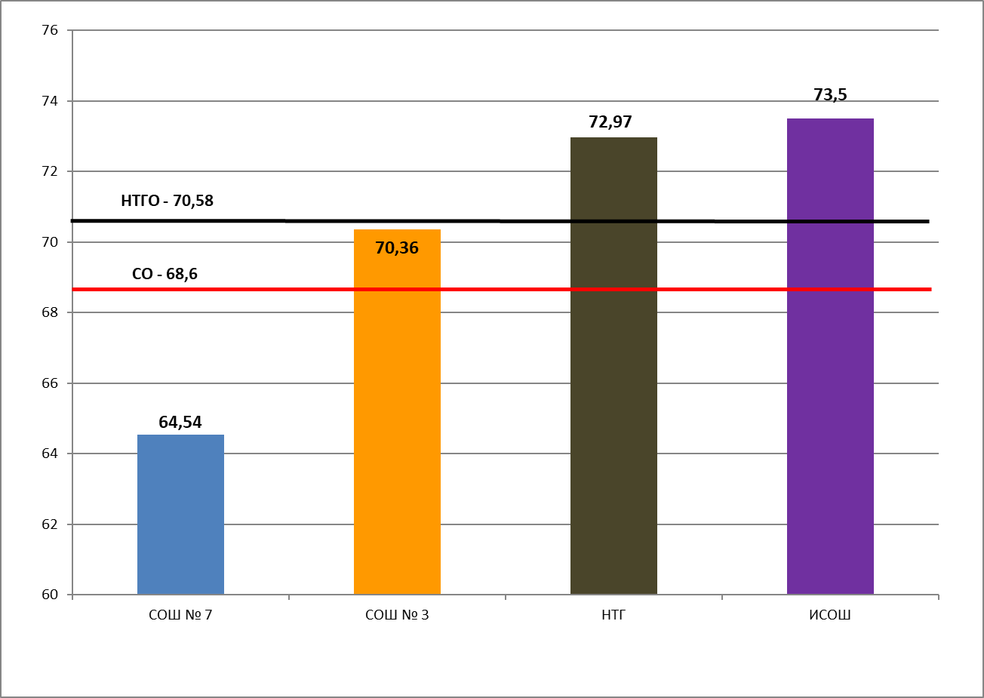

В 2023 году в основные сроки не преодолели минимальную границу по математике профильного уровня в 27 баллов 1 чел. (НТГ) с правом пересдачи в резервные сроки (в 2022 году - 2 чел.). В соответствии с порядком проведения ГИА-11 участники ЕГЭ по математике профильного уровня, получившие в основные сроки неудовлетворительный результат, при пересдаче в резервные сроки могут изменить уровень сдачи математики, этим правом воспользовался участник ГИА и пересдавал математику базового уровня.

Данные по математике профильного уровня представлены в таблице 10, диаграмме 4.

Таблица 10

Средний балл и медиана балла ЕГЭ по математике профильного уровня   
в 2021, 2022 и 2023 годах

|  |  |  |  |  |  |  |  |  |  |
| --- | --- | --- | --- | --- | --- | --- | --- | --- | --- |
| **Год** | **СОШ №7** | **НТГ** | **ИСОШ** | **СОШ№3** | **СОШ№1** | **СОШ №2** | **КСОШ** | **НТГО** | **СО** |
| 2021  Ср.балл/  медиана | - | 59,33 | 51,83 | 57,25 | 56 | 53,33 | * | 55,24 | 59,31 |
|  | 67 | 50 | 65 | 50 | 56 | 56 |  |
| 2022  Ср.балл/  медиана | - | 55,4 | 63,33 | 50,82 | 54,5 | - | ** | 53,71 | 57,22 |
|  | 61 | 58 | 46 | 54 | 55 |  |
| 2023  Ср.балл/  медиана | 44,25 | 54,6 | 59 | 64,89 | - | - | - | 57,6 | 56,16 |
| 46 | 58 | 59 | 64 |  | 58 |  |

*в 2021 году выпускники КСОШ не участвовали в ЕГЭ по математике (особенность 2021 года - проведение ГИА-11 в форме государственного выпускного экзамена по русскому языку и математике для лиц, не планирующих поступление на обучение в образовательные организации высшего образования)

**в 2022 году выпускники КСОШ не выбрали для участия в ГИА-11 экзамен по математике профильного уровня.

Средний балл по математике профильного уровня в НТГО составил 57,6 – выше показателя прошлого года на 3,89 и выше среднего по области на 1,44. Наилучшие показатели среднего балла и выше областного в СОШ № 3 – 64,89 баллов и в ИСОШ – 59 баллов. Имеется одна высокобалльная работа – 86 баллов у медалиста СОШ № 3 (в 2022 году – 0 работ).

Диаграмма 4

Средний балл ЕГЭ по математике профильного уровняв 2023 году

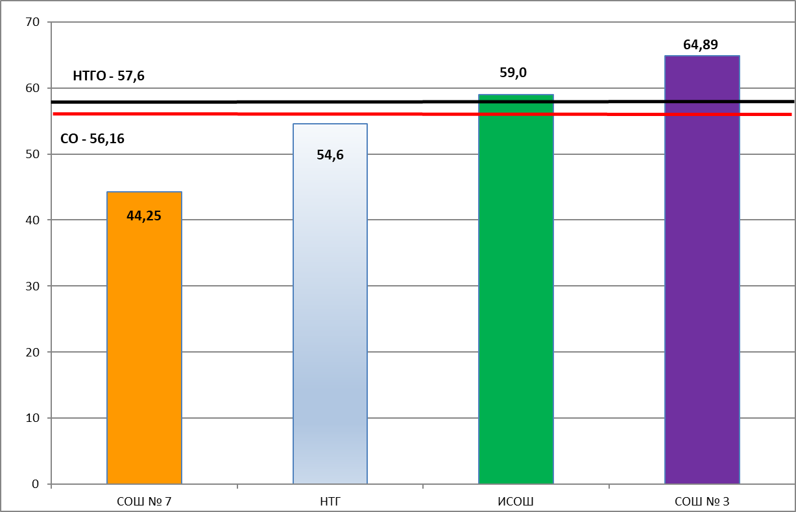

Математику базового уровня с первой попытки не сдал 1 выпускник (СОШ № 7), что составило 2,04% от 49 участников экзамена (в 2022 году – 0 чел.). В резервные сроки математику базового уровня пересдавали 2 выпускника, выпускник НТГ (не сдал математику профильного уровня) – успешно сдал математику базового уровня, выпускник СОШ № 7 – не пересдал математику. В итоге в 2023 году математику базового уровня сдавали 50 чел., что составило 71,43% от ВТГ. Экзамен по математике базового уровня в 2020 и 2021 годах был отменен. В таблице 11 представлены данные по математике базового уровня в 2019, 2022, 2023 годах.

Таблица 11

Средняя отметка по математике базового уровня в 2019, 2022 годах

|  |  |  |  |  |  |  |  |  |  |
| --- | --- | --- | --- | --- | --- | --- | --- | --- | --- |
| **Год** | **СОШ№7** | **НТГ** | **СОШ№3** | **ИСОШ** | **КСОШ** | **СОШ№1** | **СОШ №2** | **НТГО** | **СО** |
| 2019 | - | 4,42 | 4,67 | 4,6 | - | 3,88 | 4 | 4,37 | 4,31 |
| 2022 | - | 4,53 | 4,86 | 4,17 | 3,5 | 3,75 | - | 4,33 | 4,29 |
| 2023 | 4 | 4,31 | 4,46 | 5 | - | - | - | 4,32 | 4,17 |

На протяжении последних трех лет средняя отметка по городскому округу приблизительно на одном уровне, наблюдается незначительное снижение. Показатель городского округа 2023 года в сравнении с областным незначительно выше. Наилучший результат (выше среднего по НТГО и областного) в ИСОШ, СОШ № 3.

В таблице 12 и диаграмме 4 отражена динамика изменения среднего тестового балла в Нижнетуринском городском округе в течение трех лет по всем учебным предметам.

Таблица 12

| **Предмет** | **Средний балл по годам** | | |
| --- | --- | --- | --- |
| **2021** | **2022** | **2023** |
| Русский язык | 75,85 | 70,67 | 70,58 |
| МП | 55,24 | 53,71 | 57,6 |
| Физика | 55 | 49,75 | 62,43 |
| Химия | 48,14 | 67,6 | 55,2 |
| Информатика и ИКТ | 51,83 | 55,6 | 60 |
| Биология | 49,5 | 48,3 | 49,75 |
| История | 57,4 | 70,71 | 68,08 |
| География | 72 | 48,67 | 76 |
| Английский язык | 67,6 | 73,83 | 46 |
| Обществознание | 61,06 | 65,97 | 65,13 |
| Литература | 73,67 | 68 | 64,33 |

В сравнении с показателями по Свердловской области:

выше среднеобластного в НТГО результат по русскому языку (СО – 68,6), математике профильного уровня (СО – 56,16), физике (СО – 56,42), информатике и ИКТ (КЕГЭ) (СО – 59,02), истории (СО – 58,77), географии (СО – 54,24), обществознанию (СО – 58,66);

ниже среднеобластного по химии (СО – 61,33), биологии (СО – 51,17), английскому языку (СО – 62,61), литературе (СО – 67,14).

Диаграмма 5

Изменение среднего тестового балла в 2021, 2022, 2023 годах

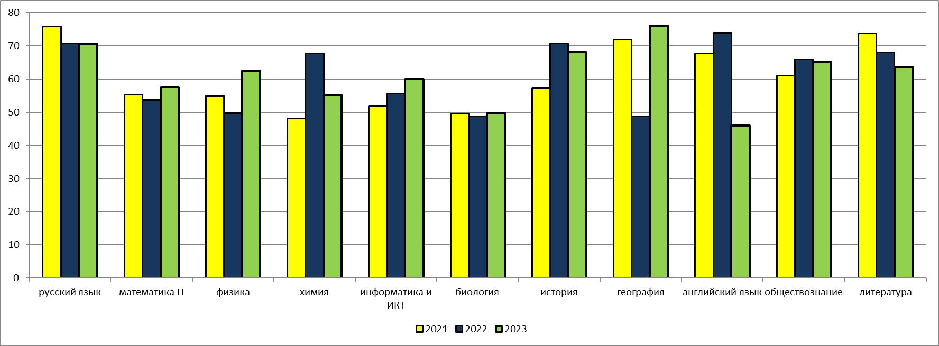

В течение трёх последних лет положительная динамика среднего балла наблюдается только по информатике и ИКТ (КЕГЭ), отрицательная – по русскому языку, литературе.

По остальным предметам ни положительная, ни отрицательная динамика не прослеживается – средний тестовый балл в разные года то растут, то снижается.

С 2020 по 2022 год наблюдалась положительная динамика по обществознанию, в 2023 году средний балл снизился по сравнению с 2022 годом, но не понизился до уровня 2021 года.

В сравнении с 2021, 2022 годами вырос средний балл по математике профильного уровня, физике, биологии, географии.

Значительно снизился средний балл по английскому языку в сравнении с 2021 и 2022 годами.

В таблице 13 приведены сравнительные данные за 2021, 2022, 2023 года доли высокобалльных работах по общеобразовательным предметам в Нижнетуринском городском округе

Таблица 13

Высокобалльные результаты

|  |  |  |  |
| --- | --- | --- | --- |
| **Наименование**  **предмета** | **Доля участников ЕГЭ, набравших 81-100 баллов, % от количества участников экзамена по учебному предмету** | | |
| **НТГО** | | |
| **2021** | **2022** | **2023** |
| Русский язык | 39,73 | 25,33 | 24,64 |
| МП | 2,44 | 0 | 5,0 |
| Физика | 5,56 | 0 | 0 |
| Химия | 0 | 20,0 | 10,0 |
| Информатика и ИКТ (КЕГЭ) | 16,67 | 10,0 | 0 |
| Биология | 0 | 0 | 0 |
| История | 20 | 42,86 | 16,67 |
| География | 33,33 | 0 | 0 |
| Английский язык | 40 | 33,33 | 0 |
| Обществознание | 16,13 | 16,22 | 34,21 |
| Литература | 0 | 28,57 | 16,67 |

В течение трёх лет наблюдается рост доли высокобалльных работ по обществознанию, в 2023 году более чем в 2 раза по сравнению с 2022 годом, но снижение по русскому языку с 39,73% в 2021 году до 24,64% в 2023 году. По 1 высокобалльной работе имеется по математике профильного уровня в 2021 и 2023 годах (84 и 86 баллов соответственно), по химии в 2022 и 2023 годах (97 и 82 балла соответственно). По физике, географии второй год нет работ с результатом в 81 и выше баллов. По КЕГЭ и английскому языку в 2023 году отсутствуют высокобалльные работы.

* 1. Общие выводы о результатах ГИА-11, ЕГЭ и качестве освоения обучающимися   
     основной образовательной программы среднего общего образования

Общее число выпускников, успешно прошедших государственную итоговую аттестацию в течение 5 последних лет, представлено в таблице 14

Таблица 14

|  |  |  |  |
| --- | --- | --- | --- |
| **Учебный год** | **Общее количество выпускников** | **Количество**  **выпускников, успешно прошедших ГИА** | **Процент**  **выпускников, успешно прошедших ГИА** |
| 2018-2019 | 80 | 80 | 100% |
| 2019-2020 | 87 | 87 | 100% |
| 2020-2021 | 77 | 76 | 98,70% |
| 2021-2022 | 75 | 75 | 100% |
| 2022-2023 | 70 | 68 | 97,14% |

Доля выпускников, успешно прошедших государственную итоговую аттестацию в 2023 году составила 97,14% от общего количества выпускников текущего года (70 чел.) 98,55% от количества участников ЕГЭ. В 2023 году - 1 выпускник не сдал ЕГЭ по математике базового уровня и 1 выпускник не явился на экзамены без уважительной причины (в 2022 году 100% прохождение ГИА, в 2021 году ГИА не прошёл 1 выпускник – участник ГИА в форме ГВЭ-2021).

*Показатель «Доля выпускников государственных (муниципальных) общеобразовательных организаций, не сдавших единый государственный экзамен, в общей численности выпускников государственных (муниципальных) общеобразовательных организаций» в 2023 году составил 2,86%.*

Выпускники, не получившие аттестат о среднем общем образовании, не приняли участие в ЕГЭ дополнительного (осеннего) периода.

Статистические данные результатов ГИА-11 прилагаются к данному статистическо-аналитическому отчету в табличном виде в формате Exсel.

В 2023 году из 70 выпускников на «4» и «5» основную образовательную программу среднего общего образования освоили 47 человек, что составило 67,14% (в 2022 году 61/81,3%). Во всех общеобразовательных организациях, в которых были выпускники 11 класса данный показатель превысил 50%: ИСОШ (3 чел. – 75,0%), НТГ (21 чел. – 70,0%), СОШ № 7 (9 чел. – 64,29%), СОШ №3 (14 чел. – 63,64%).

Число обучающихся, освоивших основную образовательную программу среднего общего образования на "4" и"5" , представлено в таблице 15 и диаграмме 5

Таблица 15

Число обучающихся, освоивших основную образовательную программу среднего общего образования на "4" и"5" в 2021, 2022, 2023 ггоду

|  |  |  |  |  |  |  |  |  |  |
| --- | --- | --- | --- | --- | --- | --- | --- | --- | --- |
| **Год** | **СОШ №3** | **СОШ №7** | **НТГ** | **ИСОШ** | **СОШ №1** | **СОШ №2** | **КСОШ** | **ССОШ** | **НТГО** |
| 2021 | 17/  89,5% | Нет выпускников | 17/  68% | 11/  73,3% | 7/  53,8% | 5/  33,33% | 2/  100% | Нет выпускников | 51/  66,2% |
| 2022 | 17/  70,8% | Нет выпускников | 26/  92,9% | 14/  77,8% | 10/  83,3% | Нет выпускников | 2/  50% | Нет выпускников | 61/  81,33% |
| 2023  по данным РБД | 14/  63,64% | 9/  64,29% | 21/  70,0% | 3/  75,0% | Нет выпускников | Нет выпускников | Нет выпускников | Нет выпускников | 47/  67,14% |

В равнении с 2022 годом идет снижение этого показателя по МО и в каждой ОО.

Диаграмма 6

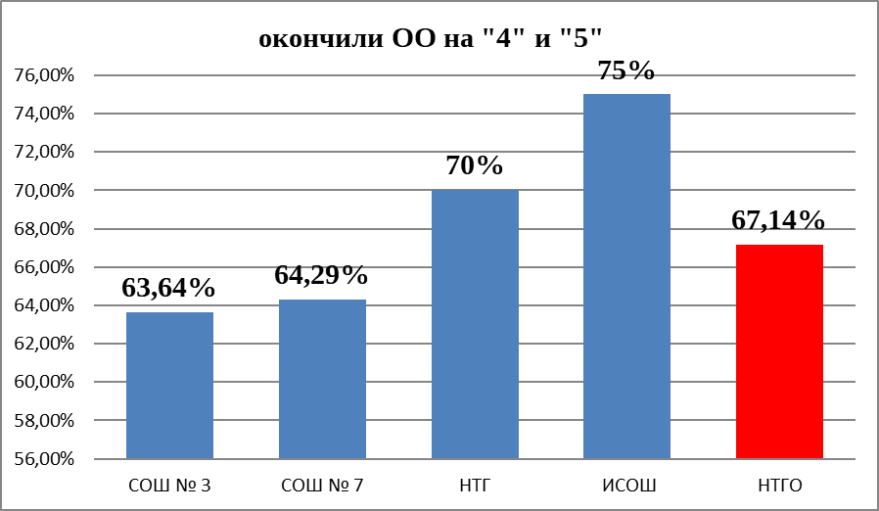

Общее число выпускников, получивших аттестаты о среднем общем образовании с отличием и медаль «За особые успехи в учении» в 2023 году составило 13 чел. (18,57%) из 70 обучающихся, освоивших основную образовательную программу среднего общего образования (в 2022, 2021, 2020 годах это число составляло 17 человек, в процентах соответственно - 22,67%, 22,08%, 19,54%). 7 человек (10,0%) получили аттестат с отличными отметками по всем учебным предметам без медали «За особые успехи в учении» (в 2022 году – 4 чел./5,35).

* 1. **Результаты ГИА-11, ЕГЭ выпускников,**

**награжденных медалью «За особые успехи в учении»**

В соответствии с Порядком заполнения, учета и выдачи аттестатов об основном общем и среднем общем образовании и их дубликатов, утвержденным приказом Министерства просвещения Российской Федерации от 05 октября 2020 году № 546 (зарегистрирован Министерством юстиции Российской Федерации 22 декабря 2020 году, регистрационный № 61709) (далее – Приказ № 546) аттестат о среднем общем образовании с отличием и медаль «За особые успехи в учении» выдаются выпускникам 11 (12) классов, завершившим обучение по образовательным программам среднего общего образования и имеющим итоговые отметки «отлично» по всем учебным предметам, изучавшимся на уровне среднего общего образования, получившим удовлетворительные результаты при прохождении государственной итоговой аттестации (без учета результатов, полученных при прохождении повторной государственной итоговой аттестации) и набравшим не менее 70 баллов на ЕГЭ соответственно по учебным предметам «Русский язык», «Математика» профильного уровня или 5 баллов на ЕГЭ по учебному предмету «Математика» базового уровня.

Общее число выпускников, претендовавших на получение аттестата о среднем общем образовании с отличием и медаль «За особые успехи в учении» в 2023 году составляло 20 чел. (28,57%) из 70 обучающихся, освоивших основную образовательную программу среднего общего образования. По итогам ГИА аттестата о среднем общем образовании с отличием и медаль «За особые успехи в учении» получили 13 выпускников ОО (65% от претендентов на медаль).

В таблице 16 представлены сравнительные данные о выпускниках, получивших медаль «За особые успехи в учении», за последние 3 года.

Таблица 16

| **Наименова-ние ОО** | **Число выпускников, получивших медаль «За особые успехи в учении»** | | | | | |
| --- | --- | --- | --- | --- | --- | --- |
| **2021** | | **2022** | | **2023** | |
| Число претендентов  на получение медали | Число выпускников, получивших медаль согласно условий 2021 года* | Число претендентов  на получение медали | Число выпускников, получивших медаль согласно Приказу № 546 | Число претендентов  на получение медали | Число выпускников, получивших медаль согласно Приказу № 546 |
| МАОУ НТГО «СОШ № 3» | 7 | 7 | 8 | 5 | 8 | 5 |
| МАОУ «НТГ» | 1 | 1 | 8 | 8 | 10 | 8 |
| МАОУ НТГО «СОШ № 7» | - | - | - | - | 2 | 0 |
| МАОУ НТГО «ИСОШ» | 2 | 2 | 2 | 2 | 0 | 0 |
| МАОУ НТГО «СОШ № 1» | 4 | 4 | 3 | 2 | - | - |
| МБОУ «Косьинская СОШ» | 0 | 0 | 0 | 0 | - | - |
| МАОУ НТГО «СОШ № 2» | 3 | 3 | - | - | - | - |
| ВСЕГО | 17  (22,08%) | 17  (22,08%) | 21  (28%) | 17  (22,67%) | 20  (28,57%) | 13  (18,57%) |

* Особенность получения аттестата о среднем общем образовании с отличием в 2021 году: в случае прохождения ГИА в форме ЕГЭ – не менее 70 баллов по учебному предмету «Русский язык» и количество баллов не ниже минимального по всем сдаваемым в форме ЕГЭ учебным предметам; в случае прохождения выпускником 11 (12) класса ГИА в форме ГВЭ-2021– отметки 5 баллов по учебным предметам «Русский язык» и «Математика».

В 2023 году произошло снижение количества выпускников, получивших аттестат о среднем общем образовании с отличием. С 2020 по 2022 годы это количество составляло 17 человек. Показатель «Доля выпускников, получивших аттестат о среднем общем образовании с отличием» в 2023 году снизился на 4,1%.

Из 7 выпускников, не подтвердивших статус выпускник – «медалист»: 1 выпускник получил менее 70 баллов по учебному предмету «Русский язык»; 4 чел. - «Математика» профильного уровня; 1 выпускник получил по учебному предмету «Математика» базового уровня отметку «4»; 1 выпускник – не преодолел порог в 70 баллов по обоим обязательным учебным предметам. Учебные предметы по выбору успешно сдали все претенденты на аттестат о среднем общем образовании с отличием.

Результаты ЕГЭ выпускников, получивших аттестат о среднем общем образовании с отличием и медаль «За особые успехи в учении» представлены в таблице 17

Таблица 17

Результаты ГИА-11, ЕГЭ выпускников, получивших медаль «За особые успехи в учении»

| **ОО** | **Русский язык** | **МП** | **МБ** | **Физика** | **Химия** | **Биология** | **Исто**  **рия** | **Английский язык** | **Общество**  **знание** | **Литература** | **Сумма максимальных баллов за 3 экзамена** |
| --- | --- | --- | --- | --- | --- | --- | --- | --- | --- | --- | --- |
| МАОУ НТГО «СОШ № 3» | 87 |  | 5 |  |  |  | 80 |  | 83 |  | 250 |
| МАОУ НТГО «СОШ № 3» | 87 | 86 |  |  |  |  |  |  | 94 |  | 267 |
| МАОУ НТГО «СОШ № 3» | 81 |  | 5 |  | 52 | 50 |  |  |  |  | 183 |
| МАОУ НТГО «СОШ № 3» | 77 |  | 5 |  | 51 | 48 |  |  |  |  | 176 |
| МАОУ НТГО «СОШ № 3» | 95 | 74 |  | 80 |  |  |  |  |  |  | 249 |
| МАОУ «НТГ» | 85 |  | 5 |  |  | 57 |  |  | 86 |  | 228 |
| МАОУ «НТГ» | 81 |  | 5 |  |  |  |  | 34 | 83 |  | 198 |
| МАОУ «НТГ» | 79 |  | 5 |  | 82 | 61 |  |  |  |  | 222 |
| МАОУ «НТГ» | 87 | 78 |  | 68 |  |  |  |  |  |  | 233 |
| МАОУ «НТГ» | 93 |  | 5 |  |  |  |  |  |  | 68 | 161 |
| МАОУ «НТГ» | 81 |  | 5 |  |  |  |  | 43 | 77 |  | 201 |
| МАОУ «НТГ» | 91 |  | 5 |  |  | 77 |  |  | 83 |  | 251 |
| МАОУ «НТГ» | 73 |  | 5 |  |  |  | 64 |  | 63 |  | 200 |

Общие результаты выпускников –«медалистов» по русскому языку:

10 чел. (76,92%) из 13 набрали 81 и выше баллов, самые высокие результаты – 95 баллов в СОШ № 3, 93 и 91 баллов в НТГ;

Все выпускники (100%) получили зачёт по ИС(И) по всем критериям;

Общие результаты выпускников – «медалистов» по математике:

математику профильного уровня сдавали 3 чел. из 13 (23,08%), наилучший результат – 86 баллов у выпускника СОШ № 3;

один высокобалльный результат;

математику базового уровня сдавали 10 чел. (76,92%).

Среди предметов по выбору по количеству участников лидируют обществознание (сдавали 7 чел., лучший результат- 94 балла у выпускника из СОШ № 3), биология (5 чел., лучший результат – 77 баллов у выпускника, НТГ), химия (сдавали 3 чел., лучший результат - 82 балла в НТГ).

Один выпускник (СОШ № 3) по всем сданным экзаменам получил высокие баллы (81 и выше).

**III. Статистическо – аналитическая информация об организации, проведении и результатах государственной итоговой аттестации по образовательным программам основного общего образования**

3.1. Проведение государственной итоговой аттестации  
по образовательным программам основного общего образования

в 2023 году. Общие сведения о сети пунктов проведения ГИА-9

В 2023 году государственная итоговая аттестация по образовательным программам основного общего образования проводилась в соответствии с Порядком проведения государственной итоговой аттестации по образовательным программам основного общего образования, утвержденным приказом Министерства просвещения Российской Федерации и Федеральной службы по надзору в сфере образования и науки от 7 ноября 2018 году № 189/1513 (зарегистрирован Министерством юстиции Российской Федерации 10 декабря 2018 году, регистрационный № 52953).

На территории Нижнетуринского городского округа сформированы два пункта проведения ГИА-9. По решению ГЭК СО в 2023 году в ППЭ должны быть организованы онлайн-видеонаблюдение штаба во время экзамена и печать ЭМ в штабе в день проведения экзамена с доставкой ЭМ из ЦОИ по сети Интернет, проведение учебного предмета «информатика и ИКТ» полностью в компьютерной форме. В таблице 18 представлена сеть ППЭ ГИА-9 и организационно-технологические условия проведения ГИА-9.

Таблица 18

| **Показатель сети и мероприятия по организации ГИА-9** | **ППЭ 1704** | **ППЭ 1705** |
| --- | --- | --- |
| ОО, на базе которой сформирован ППЭ | МАОУ НТГО «СОШ №1» | МАОУ НТГО «ИСОШ» |
| Наименование ОО, закрепленных за ППЭ | МАОУ НТГО «СОШ №1», МАОУ НТГО «СОШ № 2», МАОУ НТГО «СОШ № 3», МАОУ НТГО «СОШ № 7 имени М.ГОДУ Мансурова» МАОУ «НТГ» | МАОУ НТГО «ИСОШ», МБОУ «Сигнальненская СОШ», МБОУ «Косьинская СОШ» |
| Кол-во аудиторий /максимальная вместимость (ОГЭ) | 15/228 | 5/75 |
| Кол-во участников ОГЭ/% наполняемости | 225/  98,68% | 50/  66,67% |
| Кол-во аудиторий /максимальная наполняемость (ГВЭ) | 2/3 | 1/15 |
| Кол-во участников ГВЭ/% наполняемости | 2/66,67% | 1/6,67% |
| Доставка экзаменационных материалов | ЭМ доставлялись из ЦОИ в ППЭ по сети Интернет не позднее чем за 1 день до экзамена. | |
| Печать ЭМ в штабе | Выполнено, в день проведения экзамена не ранее 8:30 в присутствии членов ГЭК ЭМ расшифровывались, печатались в штабе ППЭ и упаковывались поаудиторно в доставочные пакеты. Оборудование для печати передано из ППЭ ГИА-11. | |
| Печать дополнительных бланков ответа № 2 | Выполнено, в штабе ППЭ | |
| Сканирование ЭМ в штабе ППЭ | Выполнено, в день экзамена с дальнейшей передачей электронных образов ЭМ в ЦОИ. Сканеры получены из ЦОИ | |
| Обеспечение видеонаблюдения хода экзаменов в режиме оф-лайн в 100% процентах аудиторий ППЭ | Выполнено, оборудование предоставлено и установлено централизовано ЦОИ + дополнительно установлено оборудование ОО для обеспечения лучшего ракурса и обзора аудиторий. Также ОО подготовлено резервное оборудование. | |
| Обеспечение онлайн-видеонаблюдения в штабе ППЭ | Выполнено | |
| Оборудование ППЭ системами подавления сигналов подвижной связи | нет | нет |
| Оборудование ППЭ переносными металлоискателями | Выполнено, оборудование предоставлено ЦОИ | |
| Проведение ОГЭ по иностранным языкам с использованием устных коммуникаций | Выполнено | - |
| Проведение ОГЭ по информатике и ИКТ в компьютерной форме | Выполнено | Выполнено |
| Проведение ОГЭ по физике, химии с использованием средств обучения для проведения практической части экзамена | Выполнено | Выполнено |
| Обеспечение проведения аудио-видео инструктажа в аудиториях для участников ГИА-9 | Выполнено | Выполнено |
| Обеспечение общественного наблюдения за процедурой ГИА-9/ кол-во ОН | Обеспечено/ 7 чел. | Обеспечено/ 2 чел. |

Организационно-технологические условия при организации и проведении ГИА-9, ОГЭ в ППЭ, санитарно–эпидемиологические требования были обеспечены в полном объеме.

Общественным наблюдением в ППЭ 1704 были обеспечены 5 дней из 7 основных дат основного периода проведения ГИА-9. В ППЭ 1705 100% обеспечение общественным наблюдением процедуры проведения ГИА-9 в основные сроки основного периода (6 дней). Общественные наблюдатели нарушений не выявили.

**3.2. Общие сведения о результатах итогового собеседования   
по русскому языку и участниках государственной итоговой аттестации**

С 2019 года одним из условий допуска к ГИА-9 является наличие зачёта по итоговому собеседованию по русскому языку. ИС9 проводится в ОО и оценивается по критериям, разработанными ФИПИ. Для зачёта необходимо получить 10 баллов при максимально возможных – 20.

ИС9 проводится во вторую среду февраля. Не получившие зачет по ИС9 в основной срок имели возможность пройти ИС9 во вторую рабочую среду марта и первый рабочий понедельник мая текущего года.

В таблице 19 представлены итоги проведения ИС9. В ПООШ выпускников 9 классов в 2023 году нет.

Таблица 19

| **Показатель** | **НТГО** | **СОШ №1** | **СОШ №2** | **СОШ №3** | **СОШ №7** | **ИСОШ** | **КСОШ** | **ССОШ** | **НТГ** |
| --- | --- | --- | --- | --- | --- | --- | --- | --- | --- |
| Кол-во обучающихся на основную дату проведения ИС9 (08.02.2023) | 283 | 42 | 46 | 49 | 45 | 49 | 1 | 3 | 48 |
| ВПЛ  Всего/ имеющие зачет по ИС9 полученный в предыдущие годы | 8/5 | 3/2 | 1/1 | 1/1 | 1/1 | 2/0 | 0 | 0 | 0 |
| Кол-во участников ИС9 в основной срок  Доля от кол-ва обучающихся (не имеющих зачета по ИС9), % | 241  93,77 | 39  97,5 | 45  100 | 48  100 | 44  100 | 46  93,88 | 1  100 | 3  100 | 47  97,92 |
| Не явка | 5 | 1 |  |  |  | 3 |  |  | 1 |
| из них по уважительной причине | 4 | 1 |  |  |  | 2 |  |  | 1 |
| Зачет Доля от кол-ва участников ИС9 основного срока, % | 273  100 | 39  100 | 45  100 | 48  100 | 44  100 | 46  100 | 1  100 | 3  100 | 47  100 |
| Незачет Доля от кол-ва участников ИС9 основного срока, % | 0  0% | 0 | 0 | 0 | 0 | 0 | 0 | 0 | 0 |
| Кол-во участников ИС9 в дополнительный срок (15.03.2023) | 4 | 1 |  |  |  | 2 |  |  | 1 |
| Зачет | 3 | 1 |  |  |  | 1 |  |  | 1 |
| Не зачет | 1 |  |  |  |  | 1 |  |  |  |
| Кол-во зарегистрированных участников в ИС9 в дополнительный срок (15.05.2023) |  |  |  |  |  | 1 |  |  |  |
| Не явка на ИС9 без уважительной причины |  |  |  |  |  | 1 |  |  |  |
| Итого зачет получен в ОО  Доля от кол-ва обучающихся (не имевших зачета по ИС9), % | 275  99,64 | 40  100 | 45  100 | 48  100 | 44  100 | 48  97,96 | 1  100 | 3  100 | 48  100 |
| Изменение количества выпускников в период проведения ИС9, из них | -4  +1 | -2 | 0 | +1 | 0 | -2 |  |  |  |
| прибыли с зачётом по ИС9, полученным в др. ОО | 1 |  |  | 1 |  |  |  |  |  |
| выбыл из ОО с зачётом | 3 | 2 |  |  |  | 1 |  |  |  |
| выбыл из ОО без зачёта | 1 |  |  |  |  | 1 |  |  |  |
| **ИТОГО количество обучающихся 9 классов на начало ГИА, из них** | **280** | **40** | **46** | **50** | **45** | **47** | **1** | **3** | **48** |
| **допущены к ГИА-9 по итогам ИС9/ Доля от количества обучающихся 9 классов, %** | **279**  **99,64** | **40**  **100** | **46**  **100** | **50**  **100** | **45**  **100** | **46**  **97,87** | **1**  **100** | **3**  **100** | **48**  **100** |

В 2023 году на момент проведения ИС9 в основную дату в ОО числилось 283 выпускника, из них: 3 чел. – экстерны, выпускники 2022 года, не прошедшие ГИА (имеющие неудовлетворительные результаты экзаменов по отдельным предметам); 2 чел. – не допущенные к ГИА в прошлые года, но имеющие зачёт по ИС9; 2 чел. - не допущенные к ГИА в прошлые года и не имеющие зачёт по ИС9. В ИС9 основной даты участвовали 241 чел., не явились на ИС9 5 выпускников (в 2022 году - 16 чел.), из них 4 чел. по уважительной причине. Все участники основной даты проведения ИС9 получили «зачёт».

4 выпускника были допущены к участию в ИС9 в резервный срок, все приняли участие, зачёт получили 3 чел., один выпускник не явился на ИС9 без уважительной причины. Выпускник ИСОШ, получивший незачёт в марте в последнюю резервную дату проведения ИС9 (15.05.2023) на устное собеседование по русскому языку не явился без уважительной причины.

К началу ГИА 2022/2023 учебного года с учетом ВПЛ, получивших зачёт в предыдущие годы, выбытия/прибытия обучающихся допуск к ГИА-9 по итогам проведения ИС9 имели 279 выпускников, что составило 99,64% от 280 обучающихся 9 классов (в 2022 году - 98,86%).

По решениям педагогических советов в 2022/2023 учебном году к ГИА-9 были допущены 270 чел. из 277 выпускников текущего учебного года / 97,47% (в 2022году – 255 чел./96,96%), не допущены 7 чел. (по 1 чел. – СОШ № 1, СОШ № 2, НТГ, 4 чел. – ИСОШ) (в 2022году – 8 чел.)

К участию в ГИА-9 дополнительного периода (осень) после погашения летом академической задолженности были допущены 5 чел. (по 1 чел. из СОШ № 2, НТГ, 3 чел. – ИСОШ). Всего во всех периодах ГИА-9 2023 года приняли участие 278 чел. (99,29%), 2 выпускника не допущены.

Сведения о категориях выпускников и численности участников ГИА-9 в 2023 году в сравнении с 2021 и 2022 годами представлены в таблице 20.

Таблица 20

| **№ п/п** | **Показатель** | **Количество,**  **чел.** | | | **Процентные показатели** | | | |
| --- | --- | --- | --- | --- | --- | --- | --- | --- |
| **2021** | **2022** | **2023** | **2021** | **2022** | **2023** |
| 1. | Всего обучающихся 9 классов на начало ГИА-9, из них: |  |  | **280** |  |  |  |
| 1.1. | Выпускники текущего года (далее - ВТГ) | 272 | 263 | 277 | 100 | 100 | 98,93  (от 280 чел. – общего числа обучающихся 9 классов) |
| А) | в том числе выпускники общеобразовательных школ | 208 | 218 | 229 | 76,47 | 82,89 | 82,67 |
| Б) | в том числе выпускники гимназии | 64 | 45 | 48 | 23,53 | 17,11 | 17,33 |
| 1.1.1 | ВТГ, не допущенные к ГИА в предыдущие годы | 0 | 7 | 2 | 0 | 2,66 | 0,72 |
| 1.1.4. | ВТГ с ОВЗ | 4 | 5 | 3 | 1,47 | 1,9 | 1,08 |
| 1.2. | Выпускники, не прошедшие ГИА в предыдущие годы, из них | 0 | 0 | 3 | 0 | 0 | 1,07  (от 280) |
| 1.2.1. | выпускники с ОВЗ | 0 | 0 | 1 | 0 | 0 | 33,33 |
| 2. | Число выпускников, не допущенных к ГИА-9 основного периода, из них: | 8 | 8 | 7 | 2,94 | 3,04 | 2,53 |
| А) | выпускники средних общеобразовательных школ | 8 | 8 | 6 | 3,85 | 3,67 | 2,62 |
| Б) | выпускники гимназии | 0 | 0 | 1 | 0 | 0 | 2,08 |
| 2.1. | по итогам ИС9 (не явка + незачёт) | 1 | 3 | 1 | 0,37 | 1,14 | 0,36 |
| 3. | Количество участников ГИА-9 в основной период из них: | 264 | 255 | 273 | 97,06 | 96,96 | 97,5  (от 280) |
| 3.1. | в форме ОГЭ |  |  | 270 |  |  |  |
| 3.2. | в форме ГВЭ |  |  | 3 |  |  |  |
| 4. | Допуск к ГИА в дополнительный период (осень)/% от не допущенных | 0 | 1 | 5 | 0 | 12,5 | 71,43 |
| 5. | Итого количество участников ГИА-9 | 264 | 256 | 278 | 97,06 | 97,34 | 99,29  (от 280) |
| 5.1. | В форме ОГЭ, из них | 262 | 254 | 275 | 99,24 | 99,22 | 98,92 |
| 5.1.1. | участники с ОВЗ, дети-инвалиды, из них | 2 | 3 | 1 | 0,76  (от 264)  50  (от выпускников с ОВЗ) | 1,17  (от 256)  60  (от выпускников с ОВЗ) | 0,36  (от 278)  25  (от участников ГИА с ОВЗ) |
| 5.1.1.1. | участие в экзаменах только по обязательным учебным предметам (в 2021 году участие в одном обязательном учебном предмете по выбору обучающегося) | 2 | 3 | 1 | 100  (от участников ОГЭ с ОВЗ) | 100  (от участников ОГЭ с ОВЗ) | 100  (от участников ОГЭ с ОВЗ) |
| 5.2. | В форме ГВЭ, из них | 2 | 2 | 3 | 0,76  (от 264)  50  (от выпускников с ОВЗ) | 0,78  (от 256)  40 (от выпускников с ОВЗ) | 1,08  (от 278)  75  (от участников ГИА с ОВЗ) |
| 5.2.1 | участие в экзаменах только по обязательным учебным предметам (особенность  ГИА-9 2021 года участие в одном обязательном учебном предмете по выбору обучающегося) | 2 | 2 | 3 | 100  (от участников ГВЭ) | 100  (от участников ГВЭ) | 100  (от участников ГВЭ) |

**3.3.** **Организация и результаты работы ПК и КП КК**

**Организация и результаты работы ПК**

В состав предметной комиссии Свердловской области для проверки экзаменационных работ участников государственной итоговой аттестации по образовательным программам основного общего образования (далее – ПК) от ОО НТГО были внесены в РБД 46 педагогических работников (далее – ПР) по всем предметам.

Состав ПК формируется из числа экспертов, отвечающих требованиям пункта 29 Порядка проведения ГИА-9, пункта 28 Положения о Предметной комиссии Свердловской области (приказ Министерства общего и профессионального образования Свердловской области от 19.05.2017 № 202-д), а именно:

наличие высшего образования;

соответствие квалификационным требованиям, указанным в квалификационных справочниках и (или) профессиональных стандартах;

наличие опыта работы в организациях, осуществляющих образовательную деятельность и реализующих образовательные программы основного общего, среднего общего, среднего профессионального или высшего образования (не менее трех лет);

наличие документа, подтверждающего получение дополнительного профессионального образования, включающего в себя практические занятия (не менее 18 часов) по оцениванию образцов экзаменационных работ в соответствии с критериями оценивания по соответствующему учебному предмету, определяемыми Федеральной службой по надзору в сфере образования и науки;

наличие результатов квалификационного испытания (далее - КИ), необходимых для установления статуса.

С учетом вышеизложенных требований в состав ПК, утвержденный приказом МОиМП СО от 23.05.2023 № 136-и «О создании предметной комиссии Свердловской области для проверки экзаменационных работ участников государственной итоговой аттестации по образовательным программам основного общего образования в 2023 году», вошли 57 экспертов (43 ПР).

В таблице 21 предоставлены сводные данные по количественному составу ПК в НТГО в 2023 году

Таблица 21

|  |  |  |  |  |  |  |
| --- | --- | --- | --- | --- | --- | --- |
| Учебный предмет | Количество ПР - кандидатов в состав ПК (из них ПР с ВКК) | Количество экспертов, вошедших в состав ПК по приказу МОиМП СО (из них ПР с ВКК) | Причины не утверждения эксперта приказом МОиМПСО | Количество экспертов по статусам (по результатам КИ)/% от количества экспертов | | |
| основной | старший | ведущий |
| Русский язык | 12 (5) | 12 (5) | - | 0 | 12/100% | 0 |
| Математика | 8 (4) | 8 (4) | - | 0 | 8/100% | 0 |
| Физика | 2 (1) | 2 (1) | - | 2/100% | 0 | 0 |
| Химия | 4 (0) | 3 (0) | Не прошли КИ | 0 | 3/100% | 0 |
| Информатика и ИКТ | 7 (3) | 7 (3) | - | 1/14,3% | 6/85,7% | 0 |
| Биология | 4 (1) | 4 (1) | - | 1/25% | 3/75% | 0 |
| История | 3 (0) | 3 (0) | - | 0 | 3/100% | 0 |
| География | 4 (2) | 4 (2) | - | 1/25% | 3/75% | 0 |
| Английский язык | 3 (1) | 3 (1) | - | 1/33,3% | 2/66,7% | 0 |
| Обществознание | 6 (1) | 6 (1) | - | 4/66,7% | 2/33,3% |  |
| Литература | 5 (4) | 5 (4) | - | 0 | 5/100% | 0 |
| **Итого экспертов** | **58 (22)** | **57 (22)** |  | **10/**  **17,5%** | **47/**  **82,5%** | **0** |
| **Итого ПР** | **44** | **43** |  |  |  |  |

Не набрал необходимое количество баллов для установления статуса эксперта один кандидат в эксперты по химии.

В проверке работ участников ГИА-9 приняли участие 93% экспертов. Причины не участия – отъезд эксперта, небольшое количество участников ОГЭ (не хватка работ для назначения) и др.

Работа ПК организована в соответствии нормативно-правовыми актами, регламентирующими деятельность ПК и схемой организации работы, принятой в СО:

1. Определены помещения для работы ПК в МАОУ «НТГ».

2. Каждый эксперт был обеспечен автоматизированным рабочим местом с выходом в сеть «Интернет».

3. Эксперты принимали участие в видео совещаниях по согласованию подходов к оцениванию.

4. В помещениях для работы ПК было обеспечено онлайн и офлайн видеонаблюдение.

5. Эксперты своевременно обеспечивались рабочим комплектом (назначение работ для проверки в специализированной системе, комплекты критериев, возможность печати итоговых протоколов проверки).

6. Обеспечена информационная безопасность в работе ПК.

Квота I и II проверок работ участников ГИА-9 (при наличии работ в специализированной системе) экспертами Нижнетуринского городского округа по большинству предметов выполнена. В резервные сроки основного периода ГИА-9 ЦОИ определяли предметы и даты проведенных экзаменов, в проверке которых эксперты территории должны были принимать участие.

В таблице 22 представлена информация о количестве проверенных работ экспертами НТГО, о количестве работ, направленных на проверку третьему эксперту (далее – третья проверка, III проверка) по НТГО в сравнении с показателем по СО.

Таблица 22

| **Учебный предмет** | **Дата экзамена** | **Количество проверенных работ (I и II проверки)** | **Количество работ, направленных на III проверку** | **Доля «третьих проверок»** | |
| --- | --- | --- | --- | --- | --- |
| **НТГО** | **СО** |
| Русский язык | 06.06.2023 | 628 | 7 | 1,11 | 2,27 |
| Математика | 09.06.2023 | 456 | 10 | 2,19 | 5,94 |
| Физика | 24.05.2023 | 20 | 1 | 5,0 | 16,7 |
| Химия | 30.05.2023 | 60 | 4 | 6,67 | 6,96 |
| Информатика и ИКТ | 30.05.2023 | 330 | 28 | 8,48 | 5,72 |
| 14.06.2023 | 220 | 8 | 3,63 | 3,94 |
| 29.06.2023 | 260 | 5 | 1,92 | 1,0 |
| Биология | 17.06.2023 | 20 | 2 | 10,0 | 16,18 |
| История | 24.05.2023 | 10 | 0 | 0 | 7,31 |
| 29.06.2023 | 3 | 0 | 0 | 3,17 |
| География | 30.05.2023 | 140 | 2 | 1,43 | 0,62 |
| 14.06.2023 | 150 | 2 | 1,33 | 2,08 |
| 29.06.2023 | 120 | 2 | 1,67 | 1,1 |
| Английский язык | 02.06.2023 | 30 | 4 | 13,33 | 12,30 |
| Обществознание | 30.05.2023 | 165 | 68 | 41,21 | 32,85 |
| 17.06.2023 | 50 | 16 | 32,0 | 36,38 |
| 29.06.2023 | 130 | 33 | 25,38 | 27,17 |
| Литература | 14.06.2023 | 0 | 0 |  | 66,43 |

Эксперты по литературе в I и II проверке не принимали участие, но приняли участие в III-ей проверке, было проверено 35 работ.

Самый высокий процент работ, направленных на проверку третьему эксперту по обществознанию как в НТГО так и по СО. Выше чем средняя по СО доля третьих проверок у экспертов округа по английскому языку. По информатике и ИКТ, географии, обществознанию доля третьих проверок в разные дни проведения экзамена то выше, то ниже среднего показателя по СО По физике, химии, биологии, истории процент третьих проверок ниже чем по СО.

В дополнительный период ГИА в проверке работ участников экзаменов приняли участие члены ПК по следующим предметам: русский язык (3 эксперта), математика (2 эксперта), химия (1 эксперт), информатика и ИКТ (3 эксперта), биология (1 эксперт), география (2 эксперта), обществознание и история (1 эксперт).

Статистика работы экспертов в дополнительный период предоставлены в таблице 23

Таблица 23

| **Учебный предмет** | **Дата экзамена** | **Количество проверенных работ (I и II проверки)** | **Количество работ, направленных на III проверку** | **Доля «третьих проверок»** | |
| --- | --- | --- | --- | --- | --- |
| **НТГО** | **СО** |
| Русский язык | 07.09.2023 | 62 | 2 | 3,23 | 3,93 |
| Математика | 04.09.2023 | 40 | 0 | 0 | 0,14 |
| 20.09.2023 | 60 | 0 | 0 | 0 |
| Химия | 15.09.2023 | 10 | 1 | 10 | 3,23 |
| Информатика и ИКТ | 15.09.2023 | 130 | 1 | 0,77 | 0,73 |
| Биология | 12.09.2023 | 0 | 0 | 0 | 12,96 |
| История | 12.09.2023 | 0 | 0 | 0 | 4,23 |
| География | 12.09.2023 | 40 | 0 | 0 | 0,72 |
| 29.06.2023 | 120 | 2 | 1,67 | 1,1 |
| Обществознание | 15.09.2023 | 20 | 3 | 15,0 | 15,94 |

Эксперты по биологии и истории приняли участие только в третьей проверке. Процент третьих проверок значительно превышает процент третьих проверок по Свердловской области по химии.

Статистические данные по итогам работы ПК в все периоды проведения ГИА-9 по каждому эксперту прилагаются к статистическо-аналитическому отчету в таблице в формате Exсel.

**Организация и результаты работы КП КК**

Работа конфликтной подкомиссии Конфликтной комиссии Свердловской области в Нижнетуринском городском округе (далее – КП КК) организована в соответствии с нормативно-правовыми актами, регламентирующими деятельность КП КК и схемой организации работы, принятой в СО.

Местом рассмотрения апелляций определено МАОУ «НТГ».

Состав КП КК утвержден приказом МОиМП СО от 23.05.2023 № 135-и «О создании конфликтных подкомиссий Конфликтной комиссии Свердловской области на территории муниципальных районов и городских округов Свердловской области в 2023 году»

На рассмотрение в КП КК за все периоды проведения ГИА поступило 18 апелляций (в основной период – 16 апелляций, в дополнительный период – 2 апелляции) (в 2023 году 22 апелляции).

Информация о количестве апелляций и результатах рассмотрения апелляций отражена в таблице 24.

Таблица 24

| **Учебный предмет** | **Дата экзамена** | **Кол-во поданных апелляций** | **Откло-нены** | **Удовлетворены** | **Причина удовлетворения** |
| --- | --- | --- | --- | --- | --- |
| Биология | 24.05. | 1 | 1 | 0 |  |
| Русский язык | 06.06. | 11 | 5 | 6  (54,55%) | Ошибки при оценивании ответа |
| Математика | 30.06. | 1 | 1 | 0 |  |
|  | 20.09. | 2 | 2 | 0 |  |
| Информатика и ИКТ | 01.07. | 2 | 1 | 1 (50%) | Технические ошибки при обработке |
| География | 01.07. | 1 | 1 | 0 |  |
| Всего за основной период |  | **16** | **9 (56,25%)** | **7 (43,75%)** |  |
| Всего в дополнительный период |  | **2** | **2**  **(100%)** |  |  |
| **Итого** |  | **18** | **11**  **(61,11%)** | **7**  **(38,89%)** |  |

К работе КП КК привлекались эксперты, члены ПК по соответствующим предметам, со статусом «старший эксперт», которые не являлись экспертами, проверявшими развернутые ответы апеллянтов ранее.

КП КК признала необходимость перерасчета результатов ОГЭ у 6 апеллянтов в связи с наличием ошибок при оценивании развернутых ответов, одна апелляция удовлетворена по техническим ошибкам при обработке, из которых 5 апелляций позволили участникам преодолеть минимальную границу положительного результата по соответствующему учебному предмету, из них 2 апелляции удовлетворены с повышением результата на 3 балла.

КП КК в НТГО отработала в соответствии с утвержденными Порядком проведения ГИА-9 сроки, в помещениях где проходили заседания КП КК было организовано офлайн видеонаблюдение.

**IV. Результаты государственной итоговой аттестации   
по образовательным программам основного общего образования**

**4.1. Общие данные о прохождении обучающимися ГИА-9**

**Основной период ГИА-9**

Русский язык сдавали 270 чел., из них 268 в форме ОГЭ, 2 в форме ГВЭ. Явка на экзамен – 100% (в 2022 году – 100%). ВПЛ, не прошедшие ГИА в прошлые года, имели результат по русскому языку и в экзамене участия не принимали. Из числа участников ОГЭ по русскому языку с первого раза не сдали экзамен 7 обучающихся (с учетом удовлетворенных апелляций), что составило 2,61% (СОШ № 1 – 3 чел./7,69%, СОШ № 7 – 3 чел./6,82%, ИСОШ – 1 чел./2,38%) (в 2022 году – 14 чел./16,73%). К пересдаче в резервные сроки был допущен 1 выпускник из ИСОШ.

Участники ГИА-9 в форме ГВЭ (по 1 выпускнику из СОШ № 3 и ИСОШ) русский язык сдали с первого раза.

Математику сдавали 271 человек, из них 268 в форме ОГЭ, 3 человека в форме ГВЭ (в т.ч. 1 выпускник прошлого года, не прошедший ГИА). Явка на экзамен – 100% (в 2022 году - 99,61%). По математике (ОГЭ) неудовлетворительный результат получили 97 чел., что составило 36,19% (СОШ № 1 – 25 чел./64,1%, СОШ № 2 – 17 чел./38,64%, СОШ № 3 – 10 чел./20,83%, СОШ № 7- 23 чел./52,27%, ИСОШ – 9 чел./21,43%, КСОШ – 1 чел./100%, ССОШ – 1 чел./33,33%, НТГ – 11 чел./23,4%) (в 2022 году - 93 чел./ 36,9%). К пересдаче были допущены 69 чел. (25,74%), из них ОГЭ по математике успешно пересдали 30 чел. (43,48% от числа участников пересдачи).

Математику (ГВЭ) не сдали с первого раза все участники ГВЭ (3 чел./100%). Выпускники были допущены к пересдаче в резервный срок и успешно пересдали математику.

По учебным предметам по выбору с первого раза неудовлетворительные результаты участниками ОГЭ были получены по всем учебным предметам, кроме английского языка и литературе, как и в 2022 году. Явка на экзамены составила 100%, кроме обществознания (1 выпускник СОШ № 3 не явился по уважительной причине – допущен в резервный срок). Один выпускник (СОШ № 2) не завершил экзамен по химии по объективным причинам – пересдавал предмет в резервные сроки.

Итого по результатам основного срока основного периода проведения ОГЭ и ГВЭ аттестат получили 158 выпускников, что составило 57,88% от 273 чел., допущенных к ГИА-9 (в 2022 году – 137 чел./53,73%, в 2021 году – 193 чел./73,11%, в 2019 году – 179 чел./64,86%).

В таблице 25 представлены итоги основных сроков основного периода по ОО

Таблица 25

|  |  |  |  |  |  |  |  |  |  |
| --- | --- | --- | --- | --- | --- | --- | --- | --- | --- |
|  | СОШ № 1 | СОШ № 2 | СОШ № 3 | СОШ № 7 | ИСОШ | КСОШ | ССОШ | НТГ | ИТОГО |
| Участников ГИА | 39 | 45 | 50 | 45 | 43 | 1 | 3 | 47 | 273 |
| Аттестат получен | 13 | 24 | 37 | 20 | 28 | 0 | 1 | 35 | 158 |
| Доля от участников ГИА | 33,33 | 53,33 | 74,0 | 44,44 | 65,12 | 0 | 33,33 | 74,47 | 57,88 |

К пересдаче в резервные сроки (с учетом апелляций по результатам ГИА-9) не были допущены 28 человек, 10,26% от общего количества участников ГИА-9 и 10,37% от количества участников ОГЭ в том числе:

неуспешные результаты по 4 предметам получили 5 чел., что составляет 1,85% от количества участников ОГЭ;

неудовлетворительный результат по 3 предметам получили 21 чел., 7,78%;

неуспешный результат по 2 предметам – 2 чел., 0,75% (выпускники не были допущены к пересдаче в резервные сроки основного периода, т.к. утверждение ГЭК СО результатов экзаменов после удовлетворенных апелляции прошло позднее сроков назначения на пересдачу).

Один выпускник (СОШ № 3) в резервные сроки сдавал экзамен по географии, на который не явился в основные сроки по уважительной причине.

Один выпускник (СОШ № 2) в резервный срок сдавал экзамен по химии, который не сдал в основные сроки по объективным причинам.

К пересдаче ОГЭ в резервные срок основного периода были допущены 86 чел./31,5% (в 2022году – 87 чел./34,12%, в 2021году – 65 чел./24,62%, в 2019году – 80 чел./28,99%):

пересдача 1 предмета – 59 чел. (в 2022 году - 53 чел.) (предметы: русский язык, математика, математика (ГВЭ), физика, информатика и ИКТ, география и обществознание);

пересдача 2 предметов – 27 чел. (в 2022 году - 34 чел.) (пары предметов: математика - информатика и ИКТ/ география/ обществознание).

Явка на пересдачу составила 98,83%. Успешность пересдачи (получены аттестаты) - 42 чел./49,41% (в 2022 году - 82 чел./95,35%, 2021 году – 60 чел./92,31%, в 2019 году – 65 чел./81,25%).

Итоги участия в пересдаче в резервные сроки основного периода ГИА-9 в 2023 году в сравнении с 2022, 2021, 2019 годами представлены в таблице 26.

Таблица 26

| Предмет | Количество участников пересдачи, чел. | | | | | Количество успешных результатов, чел. | | | | Процент успешных результатов от количества допущенных к пересдаче по предмету, % | | | |
| --- | --- | --- | --- | --- | --- | --- | --- | --- | --- | --- | --- | --- | --- |
| 2019 | 2021 | 2022 | 2023 | 2019 | | 2021 | 2022 | 2023 | 2019 | 2021 | 2022 | 2023 |
| русский язык | 2 | 4 | 3 | 1 | 2 | | 4 | 3 | 1 | 100 | 100 | 100 | 100 |
| математика | 62 | 59 | 62 | 69 | 62 | | 55 | 59 | 30 | 100 | 93,2 | 93,7 | 43,48 |
| математика (ГВЭ) | 0 | 0 | 1 | 3 | 0 | |  | 1 | 3 | 0 |  | 100 | 100 |
| физика | 2 | Экзамены по учебным предметам по выбору не проводились (особенность ГИА-9 2021 года) | 2 | 1 | 1 | | 2 | 1 | 50 | 100 | 100 |
| химия | 2 | 1 | 0 | 2 | | 0 | 0 | 100 | 0 | 0 |
| информатика и ИКТ | 6 | 10 | 18 | 4 | | 6 | 10 | 66,7 | 60,0 | 55,56 |
| биология | 5 | 1 | 0 | 3 | | 1 | 0 | 60 | 100 | 0 |
| история | 4 | 1 | 0 | 3 | | 1 | 0 | 75 | 100 | 0 |
| география | 18 | 2 | 13 | 12 | | 2 | 8 | 66,7 | 100 | 61,54 |
| обществознание | 9 | 30 | 7 | 6 | | 29 | 4 | 66,6 | 96,7 | 57,14 |

**Дополнительный период (осень) ГИА-9**

На участие в дополнительный периода (осень) ГИА-9 зарегистрированы 78 обучающихся:

по итогам основных сроков основного периода ГИА-9 получили неуспешный результат более чем по 2 учебным предметам 26 чел.;

по итогам основных сроков основного периода ГИА-9 получили неуспешный результат по 2 учебным предметам (с учетом апелляций) - 2 чел.;

не явка на пересдачу в резервные сроки основного периода – 1 чел.;

по итогам неуспешной пересдачи в резервные сроки основного периода - 44 чел.;

по итогам ликвидации академической неуспеваемости, по решению педагогического совета были допущены 5 обучающихся (по 1 человеку из СОШ № 2 и НТГ, 3 чел.- ИСОШ).

Информация об участии выпускников в дополнительном периоде (осень) ГИА-9 по общеобразовательным организациям представлена в таблице 27.

Таблица 27

| ОО | Кол-во допущенных к ГИА-9 в  2023 году | Количество допущенных к участию в ГИА в дополнительный период | | | | | | Фактическое участие в экзаменах по предметам | | | | | | | | |
| --- | --- | --- | --- | --- | --- | --- | --- | --- | --- | --- | --- | --- | --- | --- | --- | --- |
| Всего | | По количеству экзаменов | | | |
| чел. | % | 4 | 3 | 2 | 1 | русский язык | математика | химия | ИКТ | биология | история | география | обществознание |
| СОШ № 1 | 39 | 19 | 48,72 | 3 | 3 | 4 | 9 | 3 | 19 | 1 | 5 | 3 | 0 | 0 | 7 |
| СОШ № 2 | 46 | 14 | 30,43 | 1* | 4 | 3 | 6 | 1 | 11 | 0 | 6 | 1 | 1 | 6 | 1 |
| СОШ № 3 | 50 | 5 | 10,0 | 0 | 2 | 0 | 3 | 0 | 4 | 0 | 2 | 0 | 0 | 3 | 0 |
| СОШ № 7 | 45 | 20 | 44,44 | 2 | 7 | 4 | 8 | 3 | 19 | 0 | 12 | 0 | 0 | 4 | 5 |
| ИСОШ | 46 | 13 | 28,26 | 3* | 4 | 2 | 4 | 3 | 12 | 0 | 1 | 6 | 0 | 7 | 2 |
| КСОШ | 1 | 1 | 100 | 0 | 0 | 0 | 0 | 0 | 1 | 0 | 0 | 0 | 0 | 0 | 0 |
| ССОШ | 3 | 1 | 33,33 | 0 | 1 | 0 | 0 | 0 | 1 | 0 | 0 | 1 | 0 | 1 | 0 |
| НТГ | 48 | 5 | 10,42 | 1* | 0 | 0 | 4 | 1 | 5 | 0 | 1 | 0 | 0 | 1 | 0 |
| **Итого по НТГО** | **278** | **78** | **28,06** | **10** | **21** | **13** | **34** | **11** | **72** | **1** | **27** | **11** | **1** | **22** | **15** |

*допуск после погашения академической задолженности

Успешность участия в дополнительном периоде (осень) ГИА-9 составила 70,51% - 55 человек из 78 получили аттестат ( в 2022 г. - 94,44%).

**4.2. Результаты ОГЭ по русскому языку**

В таблице 28 и диаграмме 7 представлены данные о средней отметке по русскому языку по итогам основного периода ГИА-9 (на 01.09.2023) по ОО, НТГО и СО

Таблица 28

|  |  |  |  |  |  |  |  |  |  |  |
| --- | --- | --- | --- | --- | --- | --- | --- | --- | --- | --- |
| ОО | ССОШ | КСОШ | СОШ № 1 | ИСОШ | СОШ № 7 | СОШ № 2 | СОШ № 3 | НТГ | НТГО | СО |
| Средняя отметка | 3 | 3 | 3,59 | 3,76 | 3,7 | 3,77 | 3,85 | 4,13 | 3,8 | 3,81 |

Диаграмма 7

Средняя отметка ОГЭ по русскому языку

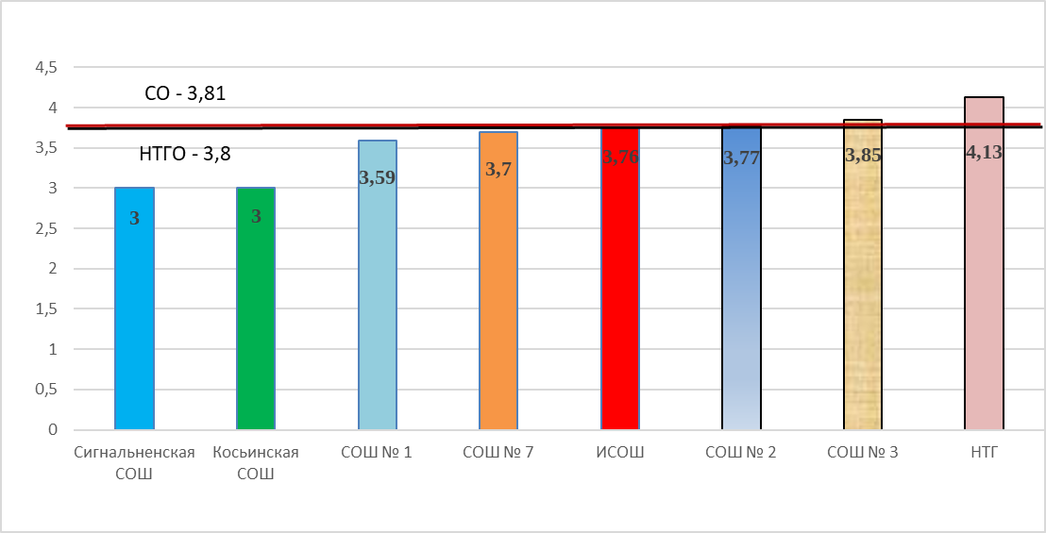

Средняя отметка по итогам основного периода по НТГО составила 3,8 (2022году – 3,89, 2021году- 3,95,). Наблюдается отрицательная динамика средней отметки. Наилучший показатель, выше средней отметки по НТГО и СО в НТГ, среди общеобразовательных школ в СОШ № 3.

В таблице 29 зафиксировано распределение результатов (отметок) по русскому языку за 2021, 2022, 2023 годом по итогам основного периода ГИА-9

Таблица 29

|  |  |  |  |  |  |  |  |  |  |
| --- | --- | --- | --- | --- | --- | --- | --- | --- | --- |
| **Год** | **«Неудовлетвори-тельно»** | | **«Удовлетворительно»** | | **«Хорошо»** | | **«Отлично»** | | |
| **Кол-во** | **% от общего кол-ва участников ОГЭ** | **Кол-во** | **% от общего кол-ва участников ОГЭ** | **Кол-во** | **% от общего кол-ва участников ОГЭ** | | **Кол-во** | **% от общего**  **кол-ва участников ОГЭ** |
| 2021 | 6 | 2,29% | 78 | 29,77% | 99 | 37,79% | | 79 | 30,15% |
| 2022 | 11 | 4,35% | 74 | 29,25% | 99 | 39,13% | | 69 | 27,27% |
| 2023 | 6 | 2,24% | 91 | 33,96% | 122 | 45,52% | | 15 | 31,91% |

Доля неуспешных результатов в сравнении с данным показателем по СО (2,58%) ниже на 0,34%.

В сравнении с 2021, 2022 годами:

снижение доли неудовлетворительных результатов;

доля удовлетворительных результатов выросла в сравнении с 2021, 2022 годами;

наблюдается положительная динамика процента «хорошистов» и отрицательная «отличников».

Средний первичный балл по городскому округу на 01.09.2023 составил 24,04 (в 2022 году - 24,51) из 33 максимально возможных. Максимально возможный балл получил 1 выпускник из ИСОШ (0,37%) (в 2022 году - 2 выпускника, 0,8%), 32 балла получили 3 выпускника (1,12%) (по 1 выпускнику из СОШ № 1, 3, НТГ).

В дополнительный период в ОГЭ по русскому языку приняли участие 11 выпускников (6 пересдавали по итогам ОГЭ основного периода и 5 выпускников были допущены к ГИА после ликвидации академической задолженности), успешность составила 54,55% (6 выпускников). 5 выпускников не преодолели минимальный порог, из них 1 выпускник (ИСОШ), допущенный к ГИА летом.

По результатам экзамена дополнительного периода (осень) средняя отметка по округу практически не изменилась (не значительное снижение с 3,798 до 3,787 ), средний первичный балла также снизился (с 24,04, стал 24,01).

Сравнительные данные средних отметок по русскому языку за 2021, 2022 и 2023 годы с учетом результатов экзаменов дополнительного периода представлены в таблице 30 и диаграмме 8

Таблица 30

|  |  |  |  |  |  |  |  |  |  |  |
| --- | --- | --- | --- | --- | --- | --- | --- | --- | --- | --- |
| **Год** | **СОШ № 1** | **СОШ № 2** | **СОШ № 3** | **СОШ № 7** | **НТГ** | **ИСОШ** | **КСОШ** | **ССОШ** | **ПООШ** | **НТГО** |
| 2021 | 4,05 | 3,8 | 3,98 | 3,86 | 4,34 | 3,8 | - | 3,33 | 4 | 3,98 |
| 2022 | 3,74 | 4,11 | 3,62 | 4,04 | 4,24 | 3,84 | - | 3,5 | - | 3,93 |
| 2023 | 3,62 | 3,76 | 3,85 | 3,73 | 4,1 | 3,69 | 3 | 3 | - | 3,79 |

Диаграмма 8

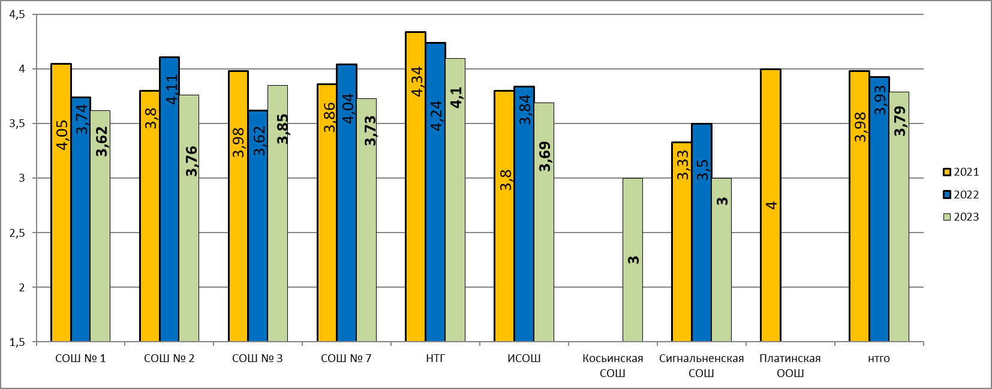

В течение трёх последних лет наблюдается отрицательная динамика средней отметки в СОШ № 1, НТГ, в целом по округу. Снижение средней отметки в сравнении с 2021 и 2022 годами в СОШ № 2, № 7, ИСОШ, ССОШ. В СОШ № 3 произошло повышение средней отметки в сравнении с 2022 годом, но уровень 2021 года не достигнут.

**4.3. Результаты ОГЭ по математике**

В таблице 31 и диаграмме 9 представлены данные о средней отметке по математике по ОО в сравнении с результатами НТГО и по СО на 01.09.2023

Таблица 31

|  |  |  |  |  |  |  |  |  |  |  |
| --- | --- | --- | --- | --- | --- | --- | --- | --- | --- | --- |
| ОО | КСОШ | ССОШ | СОШ № 1 | СОШ № 7 | СОШ № 2 | ИСОШ | СОШ № 3 | НТГ | НТГО | СО |
| Средняя отметка | 2,0 | 2,67 | 2,59 | 2,73 | 2,93 | 3,19 | 3,27 | 3,32 | 3,01 | 3,32 |

Диаграмма 9

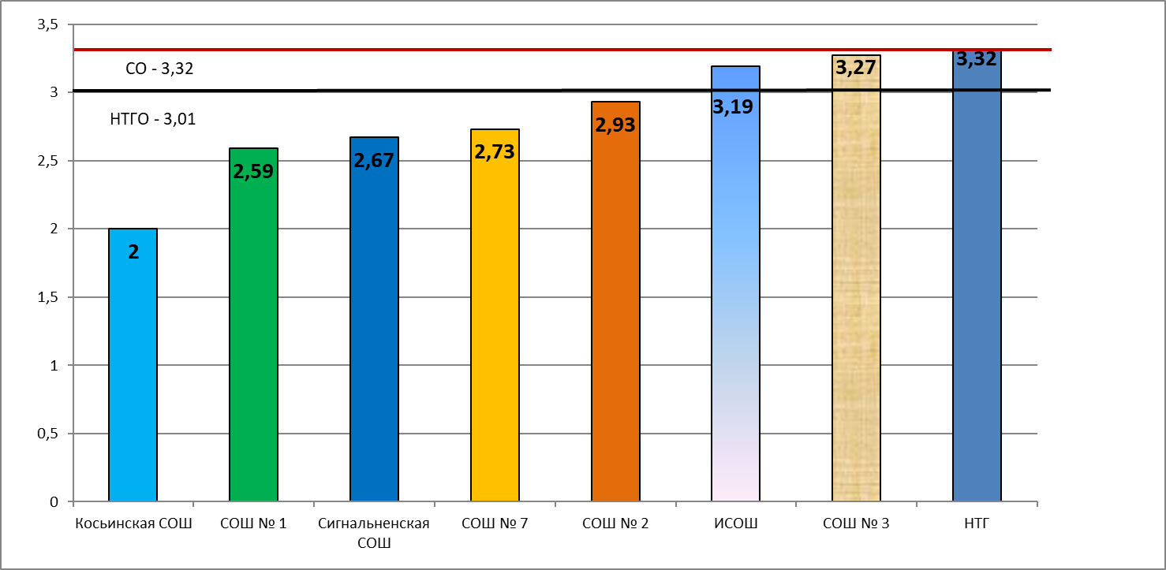

Средняя отметка по итогам основного периода по НТГО составила 3,01 (2022 году- 3,16, 2021 году - 3,28) – отрицательная динамика в течение трех последних лет проведения ОГЭ. Наилучший показатель в НТГ – выше среднего по НТГО и на уровне СО, среди общеобразовательных школ лучший результат в СОШ № 3 и ИСОШ – выше средней по НТГО, но ниже чем в СО..

В таблице 31 зафиксировано распределение результатов (отметок) по математике за 2021, 2022, 2023 году по итогам основного периода проведения ГИА-9

Таблица 31

|  |  |  |  |  |  |  |  |  |
| --- | --- | --- | --- | --- | --- | --- | --- | --- |
| **Год** | **«Неудовлетвори-тельно»** | | **«Удовлетворительно»** | | **«Хорошо»** | | **«Отлично»** | |
| **Кол-во** | **% от общего кол-ва участников ОГЭ** | **Кол-во** | **% от общего кол-ва участников ОГЭ** | **Кол-во** | **% от общего кол-ва участников ОГЭ** | **Кол-во** | **% от общего кол-ва участников ОГЭ** |
| 2021 | 11 | 4,23% | 176 | 67,69% | 62 | 23,85% | 11 | 4,23% |
| 2022 | 34 | 13,44% | 152 | 60,08% | 59 | 23,32% | 8 | 3,16% |
| 2023 | 67 | 25,0% | 138 | 51,49% | 56 | 20,9% | 7 | 2,61% |

По Свердловской области показатель «Доля неуспешных результатов» – 12,89%

По НТГО данный показатель в сравнении со СО выше на 12,1%

По сравнению с 2021, 2022 годами:

продолжается резкий рост неудовлетворительных результатов;

отрицательная динамика процента удовлетворительных результатов, «хорошистов» и «отличников».

Средний первичный балл на 01.09.2023 составил 11,01 (в 2022 году – 11,63, 2021году 12,65) из 31 максимально возможных. Самый высокий первичный балл – 27 баллов у выпускника ИСОШ (в 2022 году – лучший результат 27 баллов, 2021 году - 30 баллов).

В дополнительном периоде ГИА приняли участие 72 выпускника, из них 5 человек, допущенные к ГИА после погашения академической задолженности. Успешность сдачи ОГЭ в дополнительный период составила 73,61% (53 выпускника), математику не сдали 19 выпускников, из них 2 выпускника (ИСОШ) допущенные к ГИА летом.

По итогам участия в экзамене в дополнительный период (осень) произошли изменения в средней отметке во всех ОО, кроме ССОШ и в целом по округу. С учетом экзамена в сентябре средняя отметка по Нижнетуринскому ГО составила 3,2 (в 2022 году - 3,16) – рост на 0,19 в сравнении с результатом основного периода. Вырос средний балл с 11,01 до 12,04.

Сравнительные данные средних отметок по математике за 2021, 2022, 2023 годы с учетом результата сдачи математики в дополнительный период (на 10.10.2023) представлены в таблице 32 и диаграмме 10.

Таблица 32

|  |  |  |  |  |  |  |  |  |  |  |
| --- | --- | --- | --- | --- | --- | --- | --- | --- | --- | --- |
| **ОО** | **СОШ № 1** | **СОШ № 2** | **СОШ № 3** | **СОШ № 7** | **НТГ** | **ИСОШ** | **КСОШ** | **ССОШ** | **ПООШ** | **НТГО** |
| 2021 | 3,1 | 3,19 | 3,44 | 3,23 | 3,47 | 3,33 | - | 3 | 3,33 | 3,32 |
| 2022 | 3,26 | 3,26 | 3,24 | 3,29 | 3,47 | 3,24 | - | 3 | - | 3,29 |
| 2023 | 2,97 | 3,16 | 3,35 | 3,02 | 3,4 | 3,29 | 3 | 2,67 | - | 3,2 |

Диаграмма 10

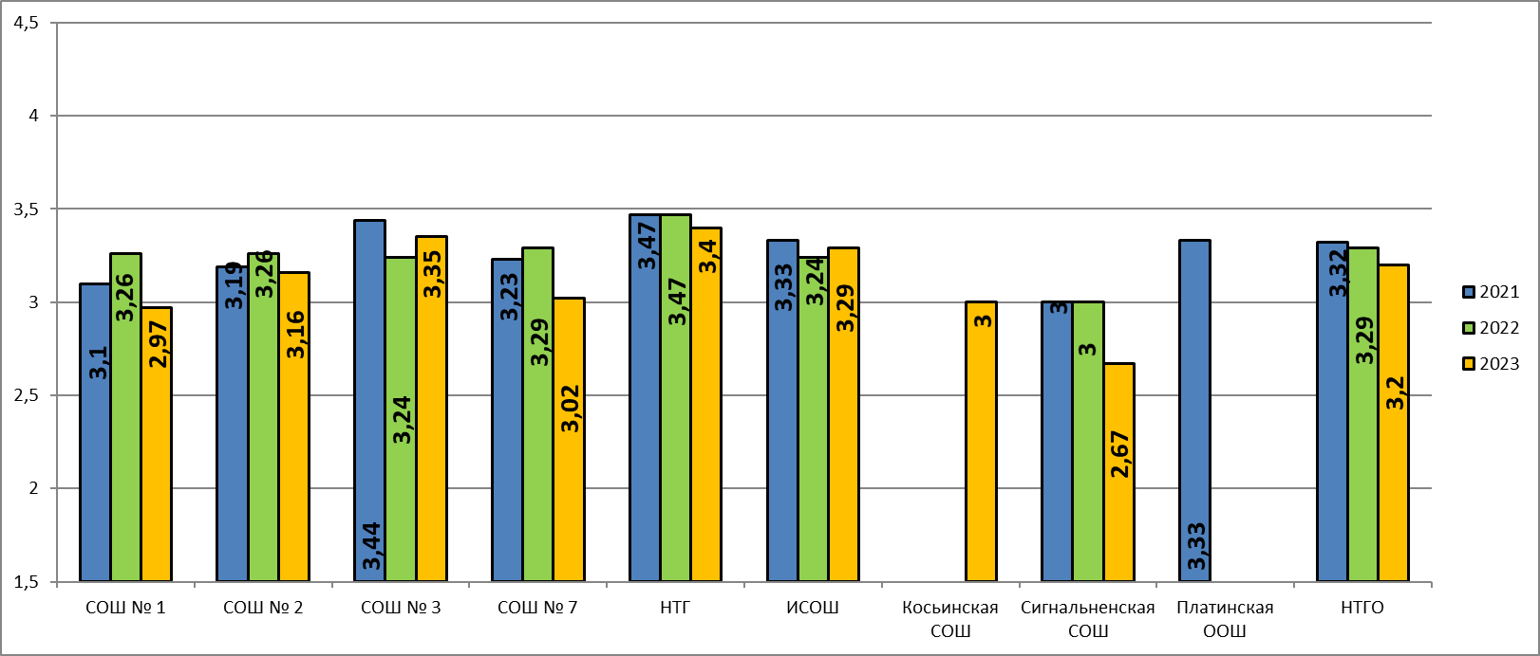

В течение трех последних лет наблюдается снижение средней отметки в Нижнетуринском городском округе с 3,32 в 2021 году до 3,2 в 2023 году. В СОШ № 1, № 2, № 7, НТГ и ССОШ снижение средней отметки в сравнении с 2021 и 2022 годами. В СОШ № 3 и ИСОШ повышение средней отметки в сравнении с 2022 годом, но результат ниже средней отметки 2021 года.

**4.4. Результаты ОГЭ по учебным предметам по выбору**

Информация о выборе выпускниками текущего года учебных предметов для участия в ГИА-9 в 2023 году в сравнении с 2021*, 2022 годами представлена в таблице 33.

Таблица 33

| **Предмет** | **Год** | **НТГО** | **СОШ № 1** | **СОШ № 2** | **СОШ**  **№ 3** | **СОШ № 7** | **И СОШ** | **К СОШ** | **С СОШ** | **НТГ** | **П ООШ** |
| --- | --- | --- | --- | --- | --- | --- | --- | --- | --- | --- | --- |
| Физика | 2021 | 16 | 0 | 6 | 3 | 2 | 3 | - | 3 | 2 | 0 |
| 2022 | 12 | 2 | 2 | 5 | 0 | 2 | - | 0 | 1 | - |
| 2023 | 12 | 1 | 5 | 0 | 2 | 3 | 0 | 0 | 1 | - |
| Химия | 2021 | 16 | 1 | 1 | 1 | 5 | 0 | - | 0 | 8 | 0 |
| 2022 | 13 | 1 | 3 | 3 | 2 | 0 | - | 0 | 4 | - |
| 2023 | 13 | 2 | 5 | 4 | 1 | 0 | 0 | 0 | 1 | - |
| Информатика и ИКТ | 2021 | 136 | 5 | 23 | 32 | 23 | 6 | - | 0 | 47 | 0 |
| 2022 | 116 | 5 | 20 | 22 | 33 | 11 | - | 0 | 25 | - |
| 2023 | 149 | 18 | 19 | 29 | 39 | 10 | 0 | 0 | 34 | - |
| Биология | 2021 | 98 | 11 | 16 | 7 | 22 | 18 | - | 1 | 20 | 3 |
| 2022 | 91 | 18 | 6 | 13 | 21 | 22 | - | 6 | 5 | - |
| 2023 | 89 | 16 | 22 | 15 | 7 | 22 | 1 | 3 | 3 | - |
| История | 2021 | 10 | 1 | 2 | 0 | 2 | 0 | - | 0 | 5 | 0 |
| 2022 | 10 | 1 | 1 | 0 | 4 | 0 | - | 0 | 4 | - |
| 2023 | 3 | 0 | 1 | 0 | 1 | 0 | 0 | 0 | 1 | - |
| География | 2021 | 104 | 10 | 24 | 4 | 10 | 37 | - | 2 | 17 | 0 |
| 2022 | 87 | 2 | 14 | 8 | 6 | 30 | - | 2 | 25 | - |
| 2023 | 161 | 10 | 29 | 25 | 22 | 36 | 1 | 3 | 35 | - |
| Англий-ский язык | 2021 | 16 | 0 | 1 | 6 | 1 | 2 | - | 0 | 6 | 0 |
| 2022 | 12 | 0 | 0 | 0 | 4 | 0 | - | 0 | 8 | - |
| 2023 | 11 | 0 | 1 | 5 | 1 | 1 | 0 | 0 | 3 | - |
| Обществознание | 2021 | 137 | 18 | 14 | 34 | 5 | 37 | - | 3 | 23 | 3 |
| 2022 | 156 | 25 | 26 | 32 | 40 | 11 | - | 4 | 18 | - |
| 2023 | 108 | 33 | 8 | 18 | 14 | 19 | 0 | 0 | 16 | - |
| Литература | 2021 | 3 | 0 | 1 | 1 | 0 | 1 | - | 0 | 0 | 0 |
| 2022 | 4 | 0 | 1 | 3 | 0 | 0 | - | 0 | 0 | - |
| 2023 | 2 | 0 | 0 | 0 | 1 | 1 | 0 | 0 | 0 | - |

*в связи с особенностями проведения ГИА-9 в 2021 годах ОГЭ по учебным предметам по выбору не проводился, но выпускники в соответствии с Порядком проведения ГИА-9 осуществляли выбор экзаменов для сдачи.

На первое место по количеству ВТГ выбравших учебный предмет для сдачи в 2023 году вышла география – 58,55% от 275 ВТГ, подавших заявление на участие в ГИА-9 в форме ОГЭ, (в 2022 году – 34,25%, 2021 году– 38,81%). На втором месте остался предмет «информатика и ИКТ» – 54,18% (в 2022 году – 45,67%, 2021 году - 50,74%), с первого места на третье в 2023 году переместился учебный предмет «обществознание», процент выбравших это предмет составил 39,27% (в 2022 году – 61,42%, 2021 году – 51,12%), далее: биология – 32,36% (2022 году - 35,83%, 2021 году - 36,57%).

На протяжении двух лет немногим более 10 человек выбирают для сдачи химию (4,73%), физику (4,36%), и английский язык (4,00%). Предметы «история» и «литература» выбрали 3 (1,09%) и 2 (0,72%) человека соответственно.

На диаграмме 11 представелен выбор предметов для сдачи в форме ОГЭ в 2018,2019,2022,2023 годах (года сдачи учебных предметов по выбору для прохождения ГИА). Из диаграммы видно, что с каждым годом росла доля выпускников, выбравших для сдачи ОГЭ предмет «Информатика и ИКТ», как показывает дальнейший анализ итогов ГИА этот выбор обусловлен не знаниями выпускников, а кажущейся легкостью преодоления минимального порога для сдачи этого предмета. С каждым годом уменьшается доля сдающих предмет «Биология». До 2022 года более 60% выпускников сдавали обществознание, резкое уменьшение доли сдававших обществознание произошёл в 2023 году при одновременном увеличении доли сдающих географию. Основными предметами для прохождения ГИА являются: информатика и ИКТ – биология – география – обществознание. В Нижнетуринском городском округе низкий процент сдающих физику и химию, историю и английский язык.

Диаграмм 11

Выбор учебных предметов выпускниками 9 классов (%, от количества ВТГ)

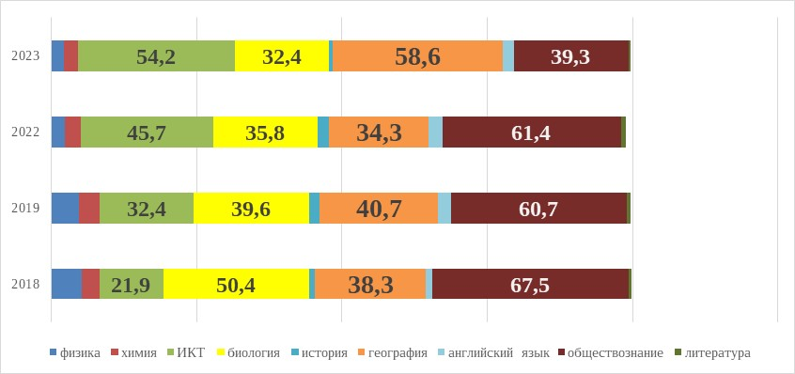

В таблице 34 представлены результаты (средняя отметка) обучающихся по учебным предметам по выбору по итогам основного периода ГИА-9 за три года (2019, 2022, 2023 году). В связи с ограничениями, связанными с коронавирусной инфекции (COVID-19), в 2020 году ОГЭ не проводился, а в 2021 году экзамен проводился только по обязательным учебным предметам.

Таблица 34

| **Предмет** | | **Год** | **СОШ № 1** | **СОШ № 2** | **СОШ**  **№ 3** | **СОШ № 7** | **ИСОШ** | **КСОШ** | **ССОШ** | **НТГ** | **НТГО** | **СО** |
| --- | --- | --- | --- | --- | --- | --- | --- | --- | --- | --- | --- | --- |
| физика | Кол-во участников | 2019 | 0 | 2 | 6 | 10 | 1 | - | 0 | 7 | 26 |  |
| 2022 | 2 | 2 | 5 | 0 | 2 | - | 0 | 1 | 12 |  |
| 2023 | 1 | 5 | 0 | 2 | 3 | 0 | 0 | 1 | 12 |  |
| Средняя отметка | 2019 | - | 3 | 3,83 | 3,20 | 3 |  | - | 3,57 | 3,42 |  |
| 2022 | 3,5 | 3,5 | 3 | - | 3 |  | - | 3 | 3,17 | 3,65 |
| 2023 | 3 | 3 | 4 | 3,67 | - | - | - | 3 | 3,33 | 3,64 |
| Успешность, % | 2019 |  | 100 | 100 | 90,0 | 100 |  |  | 100 | 96,15 |  |
| 2022 | 100 | 100 | 100 |  | 100 |  |  | 100 | 100 | Нет данных |
| 2023 | 100 | 100 | 100 | 100 | - | - | - | 100 | 100 |  |
| химия | Кол-во участников | 2019 | 0 | 1 | 6 | 4 | 1 |  | 0 | 8 | 20 |  |
| 2022 | 1 | 4 | 3 | 2 | 0 |  | 0 | 4 | 14 |  |
| 2023 | 2 | 5 | 4 | 1 | 0 | 0 | 0 | 1 | 13 |  |
| Средняя отметка | 2019 | - | 3 | 4 | 3,3 | 5 |  | - | 4,13 | 3,9 |  |
| 2022 | 3 | 4 | 3,67 | 4 | - |  | - | 3,5 | 3,71 | 3,99 |
| 2023 | 3 | 4,4 | 3,25 | 5 |  |  |  | 4 | 3,85 | 4,08 |
| Успешность, % | 2019 |  | 100 | 100 | 100 | 100 |  |  | 100 | 100 |  |
| 2022 |  | 100 | 75 | 100 | 100 |  |  | 100 | 92,86 | 97,28 |
| 2023 | 50,0 | 100 | 100 | 100 |  |  |  | 100 | 92,31 | 96,84 |
| Информатика и ИКТ | Кол-во участников | 2019 | 4 | 4 | 23 | 30 | 3 |  | 0 | 25 | 89 |  |
| 2022 | 5 | 20 | 22 | 33 | 11 |  | 0 | 25 | 116 |  |
| 2023 | 18 | 19 | 29 | 40 | 10 | 0 | 0 | 33 | 149 |  |
| Средняя отметка | 2019 | 3 | 3,5 | 3,57 | 3,2 | 3,3 |  | - | 3,64 | 3,43 |  |
| 2022 | 4 | 3,3 | 3,45 | 3,21 | 3,27 |  | - | 3,12 | 3,29 | 3,64 |
| 2023 | 2,94 | 2,84 | 3,52 | 2,93 | 3,5 |  |  | 3,42 | 3,18 | 3,46 |
| Успешность, % | 2019 | 75,0 | 75,0 | 95,65 | 83,33 | 100 |  |  | 100 | 91,01 |  |
| 2022 | 100 | 90 | 90,91 | 87,88 | 100 |  |  | 92 | 91,38 | 96,84 |
| 2023 | 72,22 | 68,42 | 93,10 | 67,5 | 90 |  |  | 100 | 81,88 | 91,77 |
| Биология | Кол-во участников | 2019 | 13 | 21 | 15 | 24 | 14 |  | 4 | 13 | 109 |  |
| 2022 | 18 | 6 | 13 | 21 | 22 |  | 6 | 5 | 91 |  |
| 2023 | 15 | 22 | 15 | 7 | 18 | 1 | 3 | 3 | 84 |  |
| Средняя отметка | 2019 | 3,46 | 3,05 | 3,2 | 2,96 | 2,71 |  | 3,25 | 3,85 | 3,16 |  |
| 2022 | 2,89 | 3,17 | 2,92 | 2,95 | 2,86 |  | 3 | 3,8 | 2,98 | 3,37 |
| 2023 | 2,8 | 3,32 | 3,2 | 3,14 | 2,89 | 3 | 2,67 | 3,67 | 3,08 | 3,51 |
| Успешность, % | 2019 | 100 | 85,71 | 93,33 | 87,5 | 71,43 |  | 100 | 100 | 88,99 |  |
| 2022 | 83,33 | 83,33 | 84,52 | 80,95 | 72,73 |  | 66,67 | 100 | 80,22 | 96,29 |
| 2023 | 80,0 | 95,45 | 100 | 100 | 83,33 | 100 | 66,67 | 100 | 90,48 | 96,71 |
| История | Кол-во участников | 2019 | 0 | 0 | 2 | 0 | 0 |  | 0 | 8 | 10 |  |
| 2022 | 1 | 1 | 0 | 4 | 0 |  | 0 | 4 | 10 |  |
| 2023 | 0 | 1 | 0 | 1 | 0 | 0 | 0 | 1 | 3 |  |
| Средняя отметка | 2019 | - | - | 4 | - | - |  | - | 3 | 3,2 |  |
| 2022 | 3 | 2 | - | 3 | - |  | - | 4,25 | 3,4 | 3,44 |
| 2023 | - | 2 | - | 3 | - | - | - | 3 | 2,67 | 3,54 |
| Успешность, % | 2019 |  |  | 100 |  |  |  |  | 87,5 | 90,0 |  |
| 2022 | 100 | 0 |  | 75 |  |  |  | 100 | 80 | 94,04 |
| 2023 | - | 0 | - | 100 | - | - | - | 100 | 66,67 | 94,07 |
| География | Кол-во участников | 2019 | 9 | 28 | 9 | 1 | 44 |  | 5 | 16 | 112 |  |
| 2022 | 2 | 13 | 8 | 6 | 30 |  | 2 | 25 | 86 |  |
| 2023 | 10 | 28 | 25 | 22 | 33 | 1 | 3 | 34 | 156 |  |
| Средняя отметка | 2019 | 3,22 | 3,36 | 3,78 | 3 | 3,75 |  | 2,6 | 3,5 | 3,52 |  |
| 2022 | 4 | 3,62 | 3 | 4,17 | 3,57 |  | 3,5 | 3,6 | 3,58 | 3,7 |
| 2023 | 3,5 | 3,25 | 3,64 | 3,41 | 3,3 | 3 | 2,67 | 3,85 | 3,48 | 3,5 |
| Успешность, % | 2019 | 88,89 | 82,14 | 100 | 100 | 90,91 |  | 60 | 93,75 | 88,39 |  |
| 2022 | 100 | 84,62 | 75 | 100 | 86,67 |  | 100 | 92 | 88,37 | 84,58 |
| 2023 | 100 | 82,14 | 88,0 | 81,82 | 81,82 | 100 | 66,67 | 100 | 87,82 | 89,54 |
| Английский язык | Кол-во участников | 2019 | 2 | 2 | 3 | 1 | 1 |  | 0 | 3 | 12 |  |
| 2022 | 0 | 0 | 0 | 4 | 0 |  | 0 | 8 | 12 |  |
| 2023 | 0 | 1 | 5 | 1 | 1 | 0 | 0 | 3 | 11 |  |
| Средняя отметка | 2019 | 3,5 | 4 | 4 | 3 | 4 |  | - | 4 | 3,83 |  |
| 2022 | - | - | - | 4 | - |  | - | 3,88 | 3,92 | 4,09 |
| 2023 | - | 4 | 3,6 | 4 | 4 | - | - | 4,33 | 3,91 | 4,02 |
| Успешность, % | 2019 | 100 | 100 | 100 | 100 | 100 |  |  | 100 | 100 |  |
| 2022 |  |  |  | 100 |  |  |  | 100 | 100 | Нет данных |
| 2023 | - | 100 | 100 | 100 | 100 | - | - | 100 | 100 |  |
| Обществознание | Кол-во участников | 2019 | 29 | 26 | 28 | 8 | 43 |  | 9 | 19 | 167 |  |
| 2022 | 25 | 25 | 32 | 40 | 11 |  | 4 | 18 | 155 |  |
| 2023 | 32 | 8 | 18 | 14 | 18 | 0 | 0 | 16 | 106 |  |
| Средняя отметка | 2019 | 3,21 | 3,35 | 3,18 | 3 | 3,33 |  | 2,78 | 3,74 | 3,28 |  |
| 2022 | 3,08 | 2,88 | 3,09 | 3,1 | 3,64 |  | 2,5 | 3,78 | 3,16 | 3,37 |
| 2023 | 2,97 | 3,5 | 3,39 | 2,79 | 3,33 | - | - | 3,94 | 3,26 | 3,29 |
| Успешность, % | 2019 | 96,55 | 96,15 | 100 | 87,5 | 90,7 |  | 77,78 | 100 | 97,01 |  |
| 2022 | 88 | 72 | 87,5 | 87,5 | 100 |  | 50 | 100 | 86,45 | 94,53 |
| 2023 | 78,13 | 87,5 | 100 | 64,29 | 94,44 | - | - | 100 | 86,79 | 92,85 |
| Литература | Кол-во участников | 2019 | 1 | 0 | 0 | 0 | 1 |  | 0 | 1 | 3 |  |
| 2022 | 0 | 1 | 3 | 0 | 0 |  | 0 | 0 | 4 |  |
| 2022 | 0 | 0 | 0 | 1 | 1 | 0 | 0 | 0 | 2 |  |
| Средняя отметка | 2019 | 5 | - | - | - | 5 |  | - | 4 | 4,67 |  |
| 2022 | - | 3 | 3 | - | - |  | - | - | 3 | 4,01 |
| 2023 | - | - | - | 3 | 5 | - | - | - | 4 | 4,12 |
| Успешность, % | 2019 | 100 |  |  |  | 100 |  |  | 100 | 100 |  |
| 2022 |  | 100 | 100 |  |  |  |  |  | 100 | Нет данных |
| 2023 | - | - | - | 100 | 100 | - | - | - | 100 |  |

В 2023 и 2022 году по всем предметам по выбору показатель «средняя отметка» в МО ниже чем по области. Стабильно на протяжении трех лет неуспешный результат в НТГО отсутствует только по физике, литературе и английскому языку, по остальным учебным предметам показатель «Доля неуспешных результатов» выше областного.

В течение трех лет отмечается отрицательная динамика средней отметки по информатике и ИКТ.

По остальным предметам динамика не прослеживается. В сравнении с 2022 годом повысилась средняя отметка по физике, химии, биологии, обществознанию и литературе. По литературе отметка повысилась на 25% (с «3» в 2022 году до «4» в 2023 году, но не достигла уровня 2019 года). По информатике и ИКТ, истории, географии, английскому языку – снижение средней отметки. На 21% снизилась средняя отметка по истории в сравнении с 2022 годом.

Средняя отметка по итогам основного период проведения ГИА-9 по учебным предметам по выбору по образовательным организациям в сравнении со средним результатом НТГО и СО представлена на диаграммах 10.

Диаграммы 10

|  |
| --- |
| Физика |
|  |
| Химия |
|  |
| Информатика и ИКТ |
|  |
| Биология |
|  |
| История |
|  |
| География |
|  |
| Английский язык |
|  |
| Обществознание |
|  |
| Литература |
|  |

В дополнительный период (осень) 2023 года сдавали экзамены по химии 1 чел./7,69% (2022 - 1 чел./7,14%) от участников ОГЭ по учебному предмету; информатике и ИКТ – 28 чел./18,54% (9 чел./7,76%); биологии – 11/12,64% (18/19,78%); географии – 23/14,38% (2022 - 11/12,64%); истории – 1/33,33% (2022 - 2/20%); обществознанию – 15/14,02% (2022 - 21/13,46%). Успешность сдачи экзаменов в дополнительный период представлена на диаграмме 11

Диаграмма 11

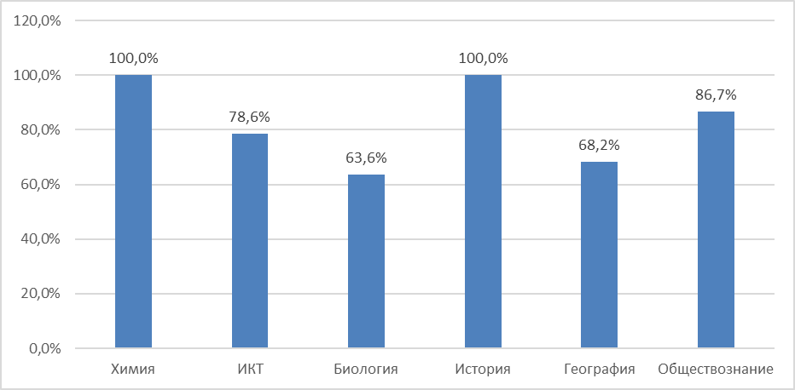

Изменение среднего балла и отметки с учетом результатов экзаменов дополнительного периода (осень) представлены в таблице 35

Таблица 35

|  |  |  |  |  |
| --- | --- | --- | --- | --- |
|  | Средний балл | | Средняя отметка | |
| По итогам основного периода | С учетом результатов дополнительного периода | По итогам основного периода | С учетом результатов дополнительного периода |
| Химия | 24,38 | 24,92 | 3,85 | 3,92 |
| ИКТ | 8,38 | 8,79 | 3,18 | 3,31 |
| Биология | 20,48 | 20,9 | 3,08 | 3,14 |
| История | 11,67 | 16,67 | 2,67 | 3 |
| География | 18,38 | 18,83 | 3,48 | 3,59 |
| Обществознание | 20,09 | 20,91 | 3,26 | 3,38 |

4.5. Общие выводы о результатах ГИА-9

и результатах качества освоения основной образовательной программы

основного общего образования

По итогам основных сроков основного периода ГИА-9 успешно сдали экзамены по всем предметам и получили аттестат об основном общем образовании 158 выпускников, что составило 57,88% от 273 участников ГИА-9.

После пересдачи экзаменов в резервные сроки аттестат получили 42 выпускника – 15,38%.

Итого аттестат об основном общем образовании получили 200 обучающихся, что составляет 71,43% от общего количества обучающихся 9 классов (280 чел.) или 73,26% от участников ГИА-9 (в 2022 году - 219 чел., 83,27% от общего количества выпускников (263 чел.) или 85,88% от 255 чел. допущенных к ГИА-9), из них:

1 выпускник, не прошедший ГИА в прошлом году (участник ГИА-9 в форме ГВЭ) – 33,33% от выпускников прошлого года;

199 выпускников, завершивших освоение основных общеобразовательных программ основного общего образования в 2022/2023 учебном году, что составляет 71,84% от общего числа ВТГ или 73,7% от ВТГ – участников ГИА-9, в том числе 2 выпускника текущего года – участники ГИА-9 в форме ГВЭ – 100% от участников ГВЭ.

После погашения академической задолженности к участию в ГИА-9 в дополнительный период были допущены 5 выпускников (71,43% от выпускников, не допущенных к ГИА).

По результатам ГИА-9 основного периода к экзаменам в дополнительный период (осень) допущены 73 выпускника (26,74% от участников ГИА), в т.ч. 2 выпускника, не прошедшие ГИА в 2022 году

С учетом сдачи экзаменов в дополнительный период ГИА-9 число выпускников, прошедших государственную итоговую аттестацию и получивших аттестат об основном общем образовании в 2023 году составило 255 человек – 91,73% от допущенных к ГИА (278 чел.) (в 2022 году составило 253 человека – 98,83%) и 91,07% от общего количества выпускников (280 чел.) (в 2022 году - 96,2%)

Общее число выпускников, успешно прошедших государственную итоговую аттестацию в сравнении по учебным годам (за последние 5 лет) отражено в таблице 36.

Таблица 36

|  |  |  |  |  |  |
| --- | --- | --- | --- | --- | --- |
| **Учебный год** | **Общее количество выпускников** | **Количество участников ОГЭ** | **Количество участников ГВЭ** | **Количество**  **выпускников, успешно прошедших**  **ГИА-9** | **Процент**  **выпускников, успешно прошедших ГИА–9 (от числа участников ГИА-9)** |
| 2018/2019 | 283 | 274 | 1 | 274 | 99,64%  (снижение на 0,36%) |
| 2019/2020 | 256 | 0 | 0 | 256 | - |
| 2020/2021 | 272 | 262 | 2 | 264 | 100% |
| 2021/2022 | 263 | 256 | 2 | 253 | 98,83% |
| 2022/2023 | 280 | 275 | 3 | 255 | 91,73% |

Число выпускников 2023 года не получивших аттестат об основном общем образовании составило 25 человек /8,93,8%(в 2022 году - 10 человек/3,8%), из них:

23 чел. – по итогам ГИА-9;

2 чел. – не допущены к ГИА-9.

Информация о количестве выпускников, не получивших аттестат по итогам ГИА представлена в таблице 37

Таблица 37

|  |  |  |  |  |  |  |  |  |
| --- | --- | --- | --- | --- | --- | --- | --- | --- |
| ОО |  | СОШ №1 | СОШ № 2 | СОШ № 3 | СОШ № 7 | ИСОШ | ССОШ | НТГО |
| **Всего учащихся** | | **5** | **2** | **1** | **9** | **5** | **1** | **23** |
| Количество не сдавших по предметам | Русский язык | 2 |  |  | 2 | 1 |  | **5** |
| Математика | 5 | 2 | 1 | 6 | 4 | 1 | **19** |
| Биология | 1 |  |  |  | 3 |  | **4** |
| Информатика и ИКТ | 1 | 1 | 1 | 5 |  |  | **8** |
| География |  |  | 1 | 3 | 3* | 1 | **8** |
| Обществознание | 1 |  | 1 |  |  |  | **2** |
| Количество не сдавших по количеству не сданных предметов | 1 предмет | 2 | 1 |  | 4 | 2 | 0 | **9** |
| 2 предмета | 1 | 1 |  | 3 | 1 | 1 | **7** |
| 3 предмета | 2 |  | 1 | 1 | 1 |  | **5** |
| 4 предмета |  |  |  | 1 | 1* |  | **2** |

*Учащийся, допущенный к ГИА-9 после погашения академической задолженности не явился на один из экзаменов по предмету по выбору (таким образом результата по одному предмету не имеет)

Статистические данные результатов ГИА-9 прилагаются к статистическо-аналитическому отчету в табличном виде в формате Exсel.

В 2023 году на «4 и 5» и на «5» основную образовательную программу основного общего образования освоили 87 человек. Качество образования составляет 31,07% (в 2022 году 92 человека/34,98%). Показатель уменьшился на 3,91%, отрицательная динамика этого показателя наблюдается последние 3 года.

Наилучший показатель среди многочисленных школ в СОШ № 3 (22 чел. – 44,0%).

Число обучающихся, освоивших основную образовательную программу основного общего образования на "4" и"5" и на отлично в 2021 - 2023 годах представлено в таблице 37.

Таблица 37

|  |  |  |  |  |  |  |  |  |  |  |
| --- | --- | --- | --- | --- | --- | --- | --- | --- | --- | --- |
|  | СОШ № 2 | СОШ № 1 | СОШ № 3 | ИСОШ | СОШ № 7 | НТГ | ПООШ | КСОШ | ССОШ | НТГО |
| 2021 | 6/  13,3% | 7/  30,4% | 15/  33,3% | 19/  36,5% | 15/  40,5% | 37/  57,8% | 2/  66,67% | - | 2/  66,67% | 103/  37,9% |
| 2022 | 6/  15,8% | 15/  48,4% | 16/  34,0% | 15/  37,5 | 20/  35,7% | 17/  37,8% | Нет выпускников | Нет выпускников | 3/  50% | 92/  34,98% |
| 2023 | 6/  13,0% | 15/  37,5% | 22/  44,0% | 13/  27,7% | 16/  356% | 15/  31,3% | Нет выпускников | 0 | 0 | 87/  31,07% |

Число выпускников, окончивших ОО с отличием, составило 13 человек/4,64% (в 2022 году - 8 человек/3,04% (в 2021 году - 27 человек/9,9 %). Произошло повышение на 1,6%. Наилучший показатель среди школ в ИСОШ – 6 чел./12,77%. 2 выпускника (по 1 человеку из ИСОШ и СОШ № 3) все экзамены сдали на отлично.

Число обучающихся, освоивших основную образовательную программу основного общего образования на "5", представлено в таблице 38.

Таблица 38

|  |  |  |  |  |  |  |  |  |  |
| --- | --- | --- | --- | --- | --- | --- | --- | --- | --- |
| СОШ  № 1 | СОШ  № 2 | СОШ № 3 | СОШ  № 7 | ИСОШ | НТГ | КСОШ | ССОШ | ПООШ | НТГО |
| 1  2,5% | 0 | 4  8% | 1  2,22% | 6  12,77% | 1  2,08% | 0 | 0 | - | 13  4,64% |

Доля обучающихся, освоивших основную образовательную программу основного общего образования на "4 и 5" и на «5» среди многочисленных школ, представлена на диаграмме11.

Диаграмма 11

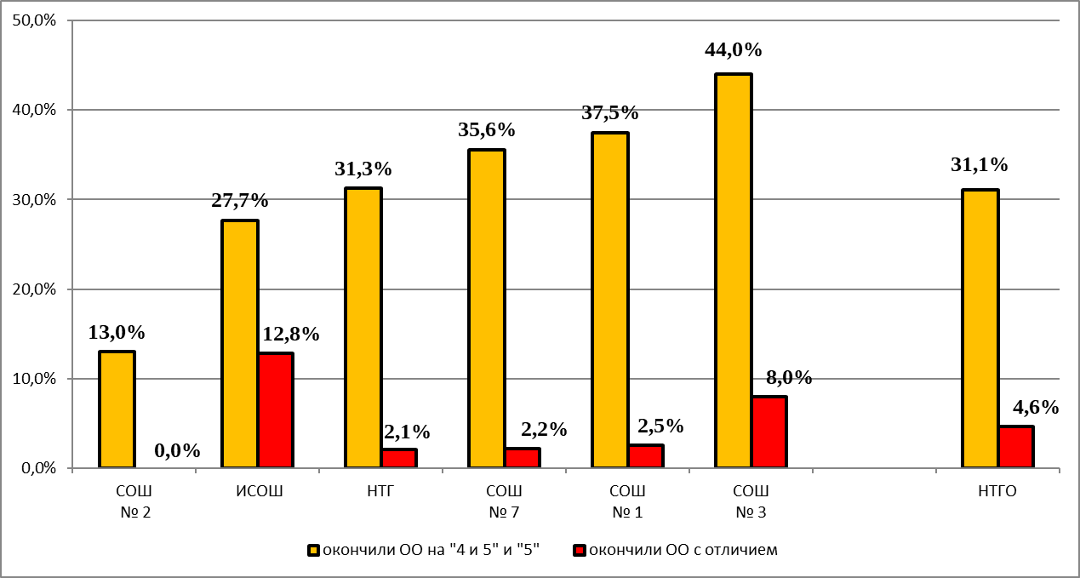

Общий вывод. Наблюдается снижение результатов качества освоения основной образовательной программы основного общего образования обучающимися по сравнению с 2021, 2022 годами.

**4.6. Зоны риска ОГЭ**

По письму Министерства образования и молодежной политики Свердловской области от 29.06.2023 №02-01-81/9078 проведен сбор информации по показателям зоны риска ОГЭ, который выявил:

1. Участники ОГЭ, получившие неудовлетворительные результаты и пересдавшие экзамен на отметку «5» в НТГО отсутствуют.

2. Участники ОГЭ, имеющие удовлетворенную апелляцию на 3 и более первичных балла имеются.

По русскому языку удовлетворены с повышением на 3 балла две апелляции учащихся СОШ № 1. Работы участников перепроверяли старшие эксперты, учителя с вышей квалификационной категорией Головина М.В., учитель русского языка и литературы МАОУ НТГО «СОШ № 2», руководитель муниципального методического объединения учителей русского языка и литературы и Чепикова Л.Н., учитель русского языка и литературы МАОУ «НТГ». Повышение результата с 12 баллов, отметка «2» до 15 баллов, отметка «3».

3. Участники ОГЭ, получившие отметку «5» по всем сданным предметам имеются.

В НТГО 2 участника ОГЭ, получившие отметку «5» по всем сданным учебным предметам, 0,75% от выпускников текущего года - участников ОГЭ (в 2022 году 1,2% от числа участников ОГЭ) (по 1 чел. из СОШ № 3 и ИСОШ). Эти выпускники являлись претендентами на получение аттестата об основном общем образовании с отличием и результатами экзаменов подтвердили свои годовые отметки. Образовательными организациями проведено первичное сравнение почерка участников ОГЭ – почерк совпадает.

4. Участники ОГЭ, имеющие удовлетворенную апелляцию по результатам ОГЭ, позволившую преодолеть минимальную границу положительного результата по соответствующему учебному предмету имеются. Удовлетворены 6 апелляций, из них 5 по русскому языку (наличие ошибок при оценивании развернутых ответов) и 1 апелляция по информатике и ИКТ – наличие технических ошибок при обработке.

**V. Управленческие решения**

Управлением образования и МКУ «ИМЦ» запланировано:

1. Обсуждение результатов ГИА в ходе муниципального августовского педагогического совещания, заседаний муниципальных методических объединений, педагогических советов ОО перед началом нового учебного года.
2. Проведение совещаний с руководителями ОО, заместителями по УР, отвечающими за ГИА по результатам ГИА в 2022–2023 учебном году, с ознакомлением перечня управленческих решений.
3. Разработка и утверждение Плана подготовки обучающихся общеобразовательных организаций Нижнетуринского городского округа к государственной итоговой аттестации в 2023/2024 учебном году.
4. Разработка и утверждение Плана мероприятий по подготовки к государственной итоговой аттестации по образовательным программам основного общего и среднего общего образования в Нижнетуринском городском округе в 2023/2024 учебном году.
5. Проведение родительских собраний, классных часов с выпускниками, педагогических советов с присутствием представителей Управления образования, с целью ознакомления с Порядками проведения ГИА, порядком выставления оценок в аттестаты, информацией для претендентов на медали «За особые успехи в обучении» 1 и 2 степени.
6. Проведение предварительной диагностики, пробных экзаменов по предметам на уровне общеобразовательной организации, муниципального образования.
7. Взять на отдельный контроль Управления образования:

- работу в общеобразовательных организациях по осознанному выбору предметов обучающимися 9 классов, в том числе информационно-разъяснительную работу с каждым обучающимся, проведение предварительной диагностики (пробного экзамена) с предоставлением в Управление образования подробного анализа и корректировки выбора предметов обучающимися при необходимости;

- за проведением пробных экзаменов на уровне общеобразовательной организации, муниципалитета, с целью выявления и своевременного устранения дефицитов обучающихся.

1. Формирование в общеобразовательных организациях и предоставление в Управление образования:

- графиков проведения дополнительных занятий (консультаций), направленных на подготовку обучающихся к сдаче государственного экзамена;

- списки детей «группы риска», с указанием перечня дополнительных мероприятий, по дополнительной подготовке обучающихся, психолого-педагогической поддержке;

- отчеты по обучению 9-классников, оставшихся на повторное обучение по индивидуальным учебным планам;

- плана внутришкольного контроля с учетом плана подготовки к ГИА.

1. Формирование списка «группы риска» педагогов, обучающиеся которых показывают максимальное количество неудовлетворительных результатов. Рекомендовать руководителям ОО снять дополнительную нагрузку педагогов, запланировать курсы повышения квалификации (план-график предоставить в УО), создать условия для прохождения обучения по дополнительным профессиональным программам и обеспечить последующее сопровождение.
2. Формирование в течение первой учебной четверти муниципального банка КИМ, сформированного на основе банков независимых оценочных процедур, содержащих критерии к оцениванию работ.
3. Корректировка плана работы муниципальных методических объединений с целью привлечения экспертов, для разбора методики преподавания наиболее сложных заданий экзамена.
4. Проведение совещания с заведующими дошкольных образовательных организаций по вопросу ранней диагностики обучающихся и усиления взаимодействие психолого-педагогических консилиумов в период перехода детей с одной ступени обучения на другую.
5. Рекомендовать руководителям общеобразовательных организаций:

- усилить работу и контроль по своевременной диагностике и сопровождению детей с ОВЗ (предоставление всех необходимых специалистов);

- внести изменения в положение о формах, периодичности, порядке текущего контроля успеваемости и промежуточной аттестации обучающихся.

- предусмотреть при планировании оздоровления обучающихся в весенний период организацию профильных смен, направленных на дополнительную подготовку к ГИА.

- вести с 8-го класса работу по осознанному выбору предметов, дополнительные занятия по подготовке обучающихся.

1. Реализация сетевых проектов, в том числе направленных на подготовку к ГИА:

- медицинский класс для обучающихся 8–9 классов (один из модулей программы направлен на подготовка к ОГЭ по химии и биологии);

- инженерный класс, для обучающихся 8-х классов (подготовка к ОГЭ по математике, физике и информатике);

- муниципальная компьютерная школа (подготовка к ОГЭ по информатике);

- психолого-педагогический класс для обучающихся 10–11 классов (один из модулей программы направлен на подготовку к ЕГЭ по русскому языку и математике, предметам по выбору).

Начальник Управления образования М.Н. Холмогорова

Лапшина Наталья Алексеевна (34342)27934

Марченко Оксана Геннадьевна (34342)27925